Приложение

К постановлению администрации Красноборского городского поселения Тосненского района Ленинградской области

от 21.11.2017 № 393

ПРОГРАММА
КОМПЛЕКСНОГО РАЗВИТИЯ ТРАНСПОРТНОЙ ИНФРАСТРУКТУРЫ КРАСНОБОРСКОГО ГОРОДСКОГО ПОСЕЛЕНИЯ ТОСНЕНСКОГО РАЙОНА ЛЕНИНГРАДСКОЙ ОБЛАСТИ
НА ПЕРИОД 2017-2021 ГОДЫ И НА ПЕРСПЕКТИВУ ДО 2030 ГОДА

г. Санкт-Петербург,
2017 год

Оглавление
1. ПАСПОРТ ПРОГРАММЫ 5
2. ХАРАКТЕРИСТИКА СУЩЕСТВУЮЩЕГО СОСТОЯНИЯ ТРАНСПОРТНОЙ ИНФРАСТРУКТУРЫ 7
2.1. Анализ положения субъекта Российской Федерации в структуре пространственной организации Российской Федерации, анализ положения поселения в структуре пространственной организации субъектов Российской Федерации 7
2.2. Социально-экономическая характеристика поселения, характеристика градостроительной деятельности на территории поселения, включая деятельность в сфере транспорта 9
2.3. Характеристика функционирования и показатели работы транспортной инфраструктуры по видам транспорта 15
2.4. Характеристика сети дорог поселения, параметры дорожного движения, оценка качества содержания дорог 17
2.5. Анализ состава парка транспортных средств и уровня автомобилизации в поселении, обеспеченность парковками (парковочными местами) 22
2.6. Характеристика работы транспортных средств общего пользования 22
2.7. Характеристика условий пешеходного и велосипедного передвижения 23
2.8. Характеристика движения грузовых транспортных средств, оценка работы транспортных средств коммунальных и дорожных служб 23
2.9. Анализ уровня безопасности дорожного движения 23
2.10. Оценка уровня негативного воздействия транспортной инфраструктуры на окружающую среду, безопасность и здоровье населения 24
2.11. Характеристика существующих условий и перспективы развития и размещения транспортной инфраструктуры поселения 25
2.12. Оценка нормативно-правовой базы, необходимой для функционирования и развития транспортной инфраструктуры поселения 27
2.13. Оценка финансирования транспортной инфраструктуры 28
3. ПРОГНОЗ ТРАНСПОРТНОГО СПРОСА, ИЗМЕНЕНИЯ ОБЪЕМОВ И ХАРАКТЕРА ПЕРЕДВИЖЕНИЯ НАСЕЛЕНИЯ И ПЕРЕВОЗОК ГРУЗОВ НА ТЕРРИТОРИИ ПОСЕЛЕНИЯ 30
3.1. Прогноз социально-экономического и градостроительного развития поселения 30
3.2. Прогноз транспортного спроса поселения, объемов и характера передвижения населения и перевозок грузов по видам транспорта, имеющегося на территории поселения 35
3.3. Прогноз развития транспортной инфраструктуры по видам транспорта 36
3.4. Прогноз развития дорожной сети поселения 37
3.5. Прогноз уровня автомобилизации, параметров дорожного движения 38
3.6. Прогноз показателей безопасности дорожного движения 39
3.7. Прогноз негативного воздействия транспортной инфраструктуры на окружающую среду и здоровье населения 40
4. ПРИНЦИПИАЛЬНЫЕ ВАРИАНТЫ РАЗВИТИЯ ТРАНСПОРТНОЙ ИНФРАСТРУКТУРЫ И УКРУПНЕННАЯ ОЦЕНКА ПО ЦЕЛЕВЫМ ПОКАЗАТЕЛЯМ 41
5. ПЕРЕЧЕНЬ МЕРОПРИЯТИЙ (ИНВЕСТИЦИОННЫХ ПРОЕКТОВ) И ОЦЕНКА ОБЪЕМОВ И ИСТОЧНИКОВ ФИНАНСИРОВАНИЯ 45
5.1. Общая Программа инвестиционных проектов 46
5.2. Мероприятия по развитию транспортной инфраструктуры по видам транспорта 53
5.3. Мероприятия по развитию транспорта общего пользования и созданию транспортно-пересадочных узлов 54
5.4. Мероприятия по развитию инфраструктуры для легкового автомобильного транспорта, включая развитие единого парковочного пространства 55
5.5. Мероприятия по развитию инфраструктуры пешеходного и велосипедного передвижения 56
5.6. Мероприятия по развитию инфраструктуры для грузового транспорта, транспортных средств коммунальных и дорожных служб 58
5.7. Мероприятия по развитию сети дорог поселения 59
5.8. Мероприятия по разработке технической документации 61
5.9. Финансовые потребности для реализации мероприятий Программы 62
6. ОЦЕНКА ЭФФЕКТИВНОСТИ МЕРОПРИЯТИЙ ПО ПРОЕКТИРОВАНИЮ, СТРОИТЕЛЬСТВУ, РЕКОНСТРУКЦИИ ОБЪЕКТОВ ТРАНСПОРТНОЙ ИНФРАСТРУКТУРЫ ПРЕДЛАГАЕМОГО К РЕАЛИЗАЦИИ ВАРИАНТА РАЗВИТИЯ ТРАНСПОРТНОЙ ИНФРАСТРУКТУРЫ 63
7. ПРЕДЛОЖЕНИЯ ПО ИНСТИТУЦИОННЫМ ПРЕОБРАЗОВАНИЯМ, СОВЕРШЕНСТВОВАНИЮ ПРАВОВОГО И ИНФОРМАЦИОННОГО ОБЕСПЕЧЕНИЯ ДЕЯТЕЛЬНОСТИ В СФЕРЕ ПРОЕКТИРОВАНИЯ, СТРОИТЕЛЬСТВА, РЕКОНСТРУКЦИИ ОБЪЕКТОВ ТРАНСПОРТНОЙ ИНФРАСТРУКТУРЫ 66
8. УПРАВЛЕНИЕ И КОНТРОЛЬ НАД ХОДОМ РЕАЛИЗАЦИИ ПРОГРАММЫ 69
8.1. Ответственные за реализацию Программы 69
8.2. План график работ по реализации Программы 70
8.3. Порядок предоставления отчетности по выполнению Программы 70
8.4. Порядок и сроки корректировки Программы 71
Приложение 1. Ответ ОГИБДД ОМВД России по Тосненскому району ЛО о дорожно-транспортных происшествиях. 73
Приложение 2. Ответ УГИБДД ГУ МВД России по Санкт-Петербургу и ЛО о количестве транспортных средств. 75
Приложение 3. Карта движения транспортных средств ЗАО «Фискарс Брандс Рус», ООО «Сотранс Сити», ООО «Радиус» и ООО «МЕГАПОЛИС». 76
Приложение 4. Перспектива развития тротуарной сети. 77
Приложение 5. Перспектива развития автомобильных стоянок. 82

ПАСПОРТ ПРОГРАММЫ

Наименование Программы | Программа комплексного развития транспортной инфраструктуры Красноборского городского поселения Тосненского района Ленинградской области на период 2017-2021 годы и на перспективу до 2030 года (далее Программа).
Основание для разработки Программы | - «Градостроительный кодекс Российской Федерации» от 29.12.2004 № 190-ФЗ (ред. от 03.07.2016) (с изм. и доп., вступ. в силу с 01.09.2016);  - Устав Красноборского городского поселения Тосненского района Ленинградской области;  - Постановление Правительства РФ от 25 декабря 2015 г. № 1440 “Об утверждении требований к программам комплексного развития транспортной инфраструктуры поселений, городских округов”.
Заказчик Программы | Администрация Красноборского городского поселения Тосненского района Ленинградской области
Разработчик Программы | ООО «Научно-Промышленная Группа «ЭНЕРГИЯ ПРАЙМ»  Юридический адрес:  197110, Российская Федерация, г. Санкт-Петербург, Морской пр., д. 23, лит. А, пом. 12-Н  Контакты:  8 (950) 224-00-50, ENERGIYA-PRIME@yandex.ru  8 (953) 378-37-17, Xpert.2012@yandex.ru
Цели и задачи Программы | Программа должна обеспечивать:  - безопасность, качество и эффективность транспортного обслуживания населения, а также юридических лиц и индивидуальных предпринимателей, осуществляющих экономическую деятельность (далее - субъекты экономической деятельности), на территории поселения;  - доступность объектов транспортной инфраструктуры для населения и субъектов экономической деятельности в соответствии с нормативами градостроительного проектирования поселения;  - развитие транспортной инфраструктуры в соответствии с потребностями населения в передвижении, субъектов экономической деятельности - в перевозке пассажиров и грузов на территории поселения (далее - транспортный спрос);  - развитие транспортной инфраструктуры, сбалансированное с градостроительной деятельностью в поселении;  - условия для управления транспортным спросом;  - создание приоритетных условий для обеспечения безопасности жизни и здоровья участников дорожного движения по отношению к экономическим результатам хозяйственной деятельности;  - создание приоритетных условий движения транспортных средств общего пользования по отношению к иным транспортным средствам;  - условия для пешеходного и велосипедного передвижения населения;  - эффективность функционирования действующей транспортной инфраструктуры.
Целевые показатели развития транспортной инфраструктуры | - снижение удельного веса дорог, нуждающихся в капитальном ремонте (реконструкции), с 90% в 2017 году до 10% в 2030 году;  - индекс нового строительства к 2030 году на уровне 6,26% - планируется строительство улиц местного значения на площадках нового малоэтажного строительства, а также дорог регионального значения;  - прирост протяженности дорог на 7,183 км к 2030 году – планируется строительство улиц местного значения на площадках нового малоэтажного строительства, а также дорог регионального значения.
Укрупненное описание запланированных мероприятий | - Разработка проектно-сметной документации;  - Строительство дорог;  - Приобретение материалов и ремонт дорог.
Сроки и этапы реализации Программы | Программа разрабатывается на срок не менее 10 лет и не более чем на срок действия генерального плана поселения.  Сроки реализации Программы: 2017-2030 годы, в том числе по этапам реализации:  - 1 этап: 2017 – 2021 годы;  - 2 этап: 2022 – 2026 годы;  - 3 этап: 2027 – 2030 годы.
Объемы и источники финансирования Программы | Общий объем финансирования программных мероприятий за период 2017-2030 гг. составляет 242 298 301 рублей, в том числе по годам:  - 2017 год – 15 389 571 рублей;  - 2018 год – 5 799 900 рублей;  - 2019 год – 16 703 000 рублей;  - 2020 год – 12 332 500 рублей;  - 2021 год – 12 312 830 рублей;  - с 2022 по 2026 годы – 130 876 500 рублей;  - с 2027 по 2030 годы – 48 884 000 рублей.  К источникам финансирования программных мероприятий относятся:  - бюджет Ленинградской области;  - бюджет Красноборского городского поселения;  - прочие источники финансирования.  Объемы финансирования по проектам Программы носят прогнозный характер и подлежат ежегодному уточнению, исходя из возможностей бюджетов различных уровней и степени реализации мероприятий.
Ожидаемые результаты реализации Программы | К концу реализации Программы:  - повышение качества и эффективности транспортного обслуживания населения, а также юридических лиц и индивидуальных предпринимателей, осуществляющих экономическую деятельность на территории поселения;  - увеличение уровня доступности объектов транспортной инфраструктуры для населения и субъектов экономической деятельности в соответствии с нормативами градостроительного проектирования поселения;  - повышение надежности системы транспортной инфраструктуры поселения.

ХАРАКТЕРИСТИКА СУЩЕСТВУЮЩЕГО СОСТОЯНИЯ ТРАНСПОРТНОЙ ИНФРАСТРУКТУРЫ

Анализ положения субъекта Российской Федерации в структуре пространственной организации Российской Федерации, анализ положения поселения в структуре пространственной организации субъектов Российской Федерации

Красноборское городское поселение в соответствие с областным законом от 22 декабря 2004 года № 116-оз «Об установлении границ и наделении соответствующим статусом муниципального образования Тосненский муниципальный район и муниципальных образований в его составе» входит в состав Тосненского муниципального района Ленинградской области (краткое название – Красноборское городское поселение).
Красноборское городское поселение граничит:
- на севере – с Санкт-Петербургом;
- северо-востоке с Тельмановским сельским поселением;
- на востоке – с Никольским городским поселением;
- на юго-востоке – с Ульяновским городским поселением;
- на юго-западе – с Форносовским городским поселением;
- на западе – с Фёдоровским городским поселением.
Система расселения Красноборского городского поселения представлена 4 населенными пунктами – 3 деревни и 1 городской поселок:

- Городской поселок Красный Бор, административный центр поселения, расположенный в 20 км к юго-востоку от Санкт-Петербурга;
- Деревня Мишкино;
- Деревня Поркузи;
- Деревня Феклистово.

Численность постоянного населения Красноборского городского поселения по состоянию на 01.01.2017 года составляет 5336 человек. В административном центре поселения – г.п. Красный Бор – 5279 человек.
Красноборское городское поселение находится в северной части Тосненского района. Городское поселение расположено вдоль основных железнодорожных и автомобильных магистралей Ленинградской области. По его территории проходят федеральные автомобильная трасса и железнодорожная трасса Москва - Санкт-Петербург, находящиеся в створе международного транспортного коридора № 9.
Территориальная специализация поселения - транспорт и логистика, промышленность стройматериалов, пищевая и перерабатывающая промышленность. В соответствии с Постановлением Правительства Ленинградской области от 28 ноября 2006 г. №323 «Об утверждении перечня стратегически важных для Ленинградской области зон (площадок) для создания производственных и коммунально-складских зон (площадок) на территории муниципальных образований» на территории Красноборского городского поселения выделяется зона площадью 270 га. Основой развития промышленной зоны будут предприятия логистических комплексов, автотранспортных предприятий, электротехнической промышленности и пищевой промышленности.
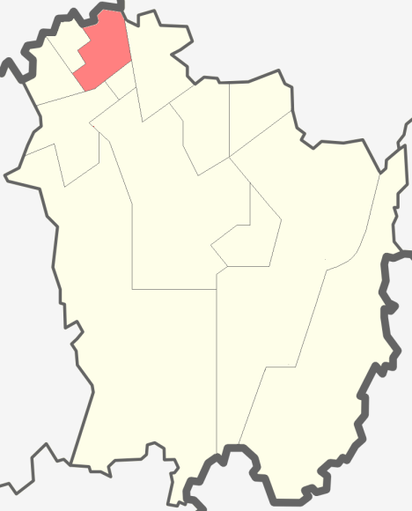
Рисунок 2.1 – Территориальное расположение Красноборского городского поселения

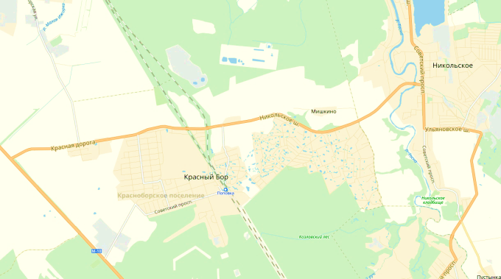
Рисунок 2.2 – Расположение административного центра – г.п. Красный Бор

Социально-экономическая характеристика поселения, характеристика градостроительной деятельности на территории поселения, включая деятельность в сфере транспорта

Демографическая ситуация
Таблица 2.1.
Динамика численности населения по годам
Год | 2007 | 2008 | 2009 | 2010 | 2011 | 2012 | 2013 | 2014 | 2015 | 2016
Численность населения | 4900 | 4931 | 4971 | 5080 | 5081 | 5215 | 5370 | 5461 | 5522 | 5336

Рисунок 2.3 – Изменение численности населения за период 2007-2016 годы

Показатель естественного прироста населения отрицательный в последние три года (отмечается естественная убыль населения), в расчете на 1000 населения показатель составляет около (-30).
Таблица 2.2.
Численность постоянного населения на 01.01.2017 г.
№ п/п | Населенный пункт | Численность постоянного населения на 01.01.2017 г., чел.
 | г.п Красный Бор | 5279
 | д. Мишкино | 33
 | д. Поркузи | 5
 | д. Феклистово | 19
 | ИТОГО | 5336

Социальная инфраструктура

Образование
Учреждения дошкольного образования в поселении представлены детским садом МКДОУ № 28 «Детский сад общеразвивающего вида с приоритетным осуществлением деятельности по познавательно-речевому развитию детей» на 117 мест.
Действующая школа МКОУ «Красноборская СОШ», рассчитанная на 960 мест, используется лишь на 21 %. Очевидно, что территориальная близость Санкт-Петербурга оказывает существенное влияние на наполняемость объектов воспитания и образования.
Отсутствие в поселении учреждений дополнительного образования детей затрудняет реализацию концепции развития детского образования, нацеленную на укрепление здоровья детей и всестороннее развитие личности.
Таблица 2.3
Обеспеченность населения учреждениями и предприятиями обслуживания в сравнении с нормативными показателями
Наименование | Населенный пункт | Ед. изм. | проект | факт | Доля от проекта, %
Учреждения образования
Детский сад МБДОУ № 28 | г.п. Красный Бор  ул. Комсомольская, 2а | мест | 117 | 117 | 100
МКОУ «Красноборская СОШ» | г.п. Красный Бор  Советский проспект, 47 | мест | 960 | 250 | 26
Учреждения здравоохранения (амбулаторно-поликлинические)
ГБУЗ ЛО «Тосненская КМБ» Красноборская больница | г.п. Красный Бор | Коек | 68 | 62 | 91
ГБУЗ ЛО «Тосненская КМБ» Красноборская амбулатория | г.п. Красный Бор,  ул. Комсомольская, 27 | посещ.  в смену | 220 | 230 | 105
Учреждения культурно-досугового типа
Красноборская библиотека | г.п. Красный Бор,  ул. Культуры, 68б | тыс. томов | 16,5
Спортивные сооружения
База школьного спортзала | г.п. Красный Бор | м² площ. пола | 260
Имеется так же 1 спортивное плоское сооружение |  |  | Всего по сооружениям 1000

Здравоохранение
Объекты здравоохранения в городском поселении представлены - Государственное бюджетное учреждение здравоохранения Ленинградской области «Тосненская клиническая межрайоная больница» Красноборская больница (далее ГБУЗ ЛО «Тосненская КМБ» Красноборская больница) на 68 коек и ГБУЗ ЛО «Тосненская КМБ» Красноборская амбулатория на 220 посещений в смену. В ГБУЗ ЛО «Тосненская КМБ» Красноборская больница осуществляется реабилитация больных на этапе долечивания для проведения периодических курсов лечения. В больнице проводится лечение пациентам неврологического, кардиологического и травматологического профилей. Имеется широкий набор медицинского оборудования: физиотерапевтического, механотерапии, кинезотерапии. Имеется кабинет лечебной физкультуры, бальнеологический, процедурный кабинеты. Уровень обеспеченности больничными койками в настоящее время составляет 100 % от нормативного уровня.
В настоящее время обеспеченность амбулаторно-поликлиническими услугами населения Красноборского городского поселения превышает нормативный уровень на 129 %. В поселении также функционирует одна аптека. Станции скорой медицинской помощи отсутствуют.
Развитие здравоохранения является одним из приоритетов для органов власти Тосненского муниципального района. В рамках реализации районной программы модернизации здравоохранения планируется обновление помещений ГБУЗ ЛО «Тосненская КМБ», в т. ч. больницы в Красноборском городском поселении, компьютеризация амбулаторно-поликлинической службы. К задачам модернизации здравоохранения Тосненского муниципального района относится развитие амбулаторного звена первичной медико-санитарной помощи с организацией отделения семейной медицины в ГБУЗ ЛО «Тосненская КМБ» Красноборская амбулатория.

Культура
В течение длительного времени в поселении отсутствует здание Дома культуры. Культурно-массовая работа проводится на площади, выделяемой школой.
Также функционирует библиотека в г.п. Красный Бор, объем книжного фонда составляет 16,5 тыс. томов, что на 84 % обеспечивает нормативную потребность.
На территории поселения действует Красноборский центр досуга и народного творчества, семейный клуб «Домовенок».
В 2017 году завершено проектирование Дома культуры со зрительным залом на 150 мест, библиотекой, пристроенным спортивным корпусом. Стоимость строительства составляет 206000,00 тыс. руб., стоимость проектных работ 8753,148 тыс. руб. Проект разработан ООО «Инвестиционная строительная компания НКС».

Физическая культура и спорт
На территории городского поселения спортивная работа проводится на базе школьного спортзала общей площадью 260 м². Существует одно плоскостное спортивное сооружение общей площадью около 262,5 м².
Были проведены за 2016 года следующие мероприятия:
- Совместная работа с д/с №28 «Районный конкурс «Учитель года» в номинации «Воспитатель года»,
- Спартакиада администраций Тосненского района,
- Районный молодежный балл,
- Молодежная Красноборская спартакиада Мастер-класс в семейном клубе «Встречаем пасху»,
- Спортивный праздник, посвященный Дню Победы,
- Совместная работа с Красноборской СОШ на базе оздоровительного летнего лагеря (Проведение спортивных праздников «Веселые старты»).
- Спортивный праздник для детей и взрослых,
- Турнир по футболу (юниоры),
- Товарищеские встречи по мини футболу,
- Велопробег,
- Веселые старты для первоклассников и их родителей,
- День здоровья. Спортивный праздник для 1 класса,
- Ветеранская планета спорта,
- Папа, мама, я – спортивная семья.

Объекты культурного наследия.
В соответствии со Списком объектов культурного наследия, предоставленным Департаментом государственной охраны, сохранения и использования объектов культурного наследия Комитета по культуре Ленинградской области, на территории Красноборского городского поселения расположено 3 объекта культурного наследия регионального значения.
Таблица 2.4
Объекты культурного наследия регионального значения
№ п/п | Наименование объекта культурного наследия, в соответствии с актом органа государственной власти о его постановке на государственную охрану | Местонахождение объекта культурного наследия | Наличие паспорта на объект культурного наследия
 | Братское захоронение советских воинов, погибших в 1941-44 гг.  Решение Леноблисполкома № 189 от 16.05.1988 г. | Городской поселок. Красный Бор., в 19 км. к северо-западу от г.Тосно, близ ж.д.станции Поповка, на линии Москва – Санкт-Петербург, северная окраина поселка, у Красноборской улицы | Номер захоронения в ВМЦ: 47-394
 | Братское захоронение советских воинов, погибших в 1941-44 гг.  Решение Леноблисполкома № 189 от 16.05.1988 г. | Городской поселок Красный Бор., в 19 км. к северо-западу от г. Тосно, близ  ж.д.станции Поповка , на ул. К.Маркса, близ д. №70 | Номер захоронения в ВМЦ: 47-393
 | Братское захоронение воинов Красной Армии, погибших в 1919 г.  Здесь же захоронен видный латышский писатель Кадытис-Грозный А.А.  Решение Леноблисполкома № 189 от 16.05.1988 г. | Городской поселок Красный Бор., в 19 км. к северо-западу от г. Тосно, в 300 м. к северу от ж.д. станции Поповка

Братское захоронение на ул. Карла Маркса - небольшая по площади территория с досками с именами погибших, по данным ОБД «Мемориал» здесь захоронено 5620 советских воинов. Даты смерти – преимущественно февраль-апрель 1943 г., т. е. периода Красноборской наступательной операции, но встречаются и даты 1941, 1942 и 1944 годов. Территория братского захоронения огорожена металлической оградой.
Братское захоронение в северной части поселка (ул. Красноборская) занимает большую площадь, чем предыдущее, здесь захоронены 2388 чел., также в основном погибшие во время Красноборской операции. Территория мемориального комплекса благоустроена, огорожена оградой.
На третьем братском захоронении захоронены не только красноармейцы и латышский писатель, но и воины, погибшие в 1941-1943 гг. и местные жители, погибшие от рук оккупантов в 1941 г. Данная территория требует серьезных работ по благоустройству, кроме обелиска, здесь расположены отдельные могилы с памятниками и крестами.

Социально-экономическая ситуация

Промышленный потенциал
Приграничное месторасположение поселения рядом с Санкт-Петербургом, интенсивно развивающиеся железнодорожная и автомобильная магистрали «Москва - Санкт-Петербург» федерального значения определяют выгодное географическое положение поселения, обеспечивают инвестиционную привлекательность территории и позволяют прогнозировать активное промышленное и транспортно-логистическое развитие.
Экономика неразрывно связана с деятельностью действующих на территории поселения предприятий и организаций и характеризуется стабильным развитием производственного потенциала, где сохраняется численность работников с достойной заработной платой.
Перечень основных предприятий, осуществляющих свою деятельность на территории поселения, приведен в таблице 2.5:
Таблица 2.5
Перечень основных действующих предприятий Красноборского городского поселения
Наименование предприятия | Вид хозяйственной деятельности
ЗАО «Фискарс Бранд Рус» | Производство садового инвентаря, посуды и прочие потребительские товары
ООО «СМУ-171» | Производственная база строительно-монтажных работ
ООО «Радиус» | Деревообрабатывающее производство
ООО «Атлант Строй Сервис» | Производственная база строительно-монтажных работ
ООО «Балтнефтепровод» | Транспортировка светлых нефтепродуктов
ЗАО «Статойл Ритэйл Оперэйшнс» | Многотопливный заправочный комплекс на автодороге «Россия»
ООО «Сотранс Сити» | Комплекс по обслуживанию и продаже грузовых автомобилей
ООО «АвтоБалтСервисПлюс» | Стоянка грузового автотранспорта
ОАО «ЛСР Стеновые материалы СЗ» | Строительные материалы
ООО «Фининвест» | Стоянка грузового транспорта
ООО «НПКФ Ресурс» | Складская база
ООО «Ярославна» | Автозаправочная станция
ООО «Арис-Северо-Запад» | Автозаправочная станция
ГУПП «Полигон «Красный Бор» | Прием, обезвреживание и захоронение промышленных токсичных отходов
ООО «ЭнергоПромМонтаж» | Электричество
ООО «Мегаполис» | Производство металлоконструкций
ООО «Аста» | Автозапчасти

Стабильно функционируют предприятия малого бизнеса, автосервиса и строительства. Сохраняется положительная динамика роста оборота розничной торговли.

Финская компания ЗАО «Фискарс Брандс Рус» является одним из старейших специализированных предприятий и ведущим мировым производителем ножниц, садового инвентаря посуды и прочих потребительских товаров, продаваемых под такими известными торговыми марками, как Fiskars, Iittala Zinck-Lysbro, Wilkinson Sword, Leborgne, Gerber, Raadvad и Montana.
ООО «Балтнефтепровод» расположенное на территории Красноборского городского поселения, обеспечивает транспортировку светлых нефтепродуктов по магистральному нефтепродуктопроводу на четыре нефтебазы Санкт-Петербурга, снабжает предприятия и автозаправочные станции города и области дизельным топливом, бензинами А-76, А-92 и А-95.
Сложившиеся производственные зоны, в основном, сохраняются в своих границах. Развитие зон предусматривается за счет размещения новых объектов с учетом границ зон с особыми условиями использования территорий. Генеральным планом допускается расширение перечня размещаемых объектов производственно-коммунального назначения IV- V класса опасности.

Садоводство и дачные некоммерческие объединения
На территории поселения на землях сельскохозяйственного назначения расположен крупный садоводческий массив «Поркузи», площадь которого в соответствии с картографическими обмерами составляет 375,8 га. В границы садоводческого массива входит 11 садоводческих некоммерческих товариществ:
- «Акварель» (2,9 га);
- «Заречье» (45,0 га);
- «Красноборец» (12,7 га);
- «Мечта» (26,9 га);
- «Озерки» (114,0 га);
- «Поляны» (41,2 га);
- «Поркузи» (107,8 га);
- «Поркузи-Д» (13,3 га);
- «Поркузи -5»
- «Красноборец 1» (8,0 га);
- «Тюльпан» (4,0 га).

Жилищный фонд

Объем жилого фонда по состоянию на 01.01.2017 г. равен 180,4 тыс. м² общей площади, что составляет около 5,5 % жилого фонда Тосненского муниципального района. Более 97 % всего жилого фонда поселения и весь объем многоквартирного жилого фонда (34 % от общей площади жилья) расположено в г.п. Красный Бор. При этом объем учтенного ветхого фонда – 11,1 тыс. м² общей площади или 30% от общей площади ветхого и аварийного фонда Тосненского муниципального района. В администрации Красноборского городского поселения состоит на учете по улучшению жилищных условий 57 семей или 147 человек. В 2016 году снято с учета по различным причинам 12 семей.

Характеристика функционирования и показатели работы транспортной инфраструктуры по видам транспорта
Рассматриваемая территория обладает высоким транспортным потенциалом, предопределенным существующей и намеченной к развитию системой транспортных коммуникаций и объектов. Красноборское городское поселение расположено на севере Тосненского района в непосредственной близости к Санкт-Петербургу и имеет хорошие транспортные связи с Санкт-Петербургом, соседними поселениями. По территории поселения проходят транзитные транспортные коридоры:
- федеральные автомобильная дорога «Россия» (Москва - Санкт-Петербург);
- железнодорожная трасса Москва - Санкт-Петербург

Автомобильные дороги и автотранспорт
Система автодорог Красноборского городского поселения представлена участками дорог федерального значения, регионального значения и дорог местного значения, а также улицами и дорогами населённых пунктов.
Федеральная дорога «Россия» (Москва - Санкт-Петербург) пересекает территорию поселения в направлении северо-восток - юго-запад, не пересекая населенные пункты, с юга примыкает к границе производственной зоны «Красноборская». Московское шоссе, является частью магистральной автодороги федерального значения «Россия» Москва - Санкт-Петербург с интенсивным междугородным, международным и пригородным движением автотранспорта. В настоящее время дорога имеет ширину земляного полотна 19-22 м, ширину проезжей части 13-14 м, ширина полосы отвода около 110 м, примыкания и пересечения с дорогами осуществляются в одном уровне.
За границами города дорога отнесена к 1 категории, но по параметрам поперечного профиля ей не соответствует (требуется устройство разделительной полосы, расширение элементов поперечного профиля, устройство развязок).
С автодороги регионального значения «Россия» в г.п. Красный Бор можно попасть по дороге регионального значения на г. Никольское, а также по улице Промышленная, проходящей по промышленной зоне. Протяженность улицы от автодороги «Россия» до жилых кварталов городского поселка составляет 1,5 км, ширина проезжей части 7 м. Примыкание к дороге «Россия» в одном уровне, левый поворот (по направлению от г. Санкт-Петербург).
Таблица 2.6
Характеристика автомобильных дорог регионального значения
№ п/п | Перечень автомобильных дорог | Протяженность, км | Техническая категория | Тип покрытия
1 | Ям-Ижора-Никольское | 3,74 | III | асфальтобетон
2 | Подъезд к пос. Красный Бор | 3,9 | III | асфальтобетон
3 | Подъезд к ст. Поповка | 1,4 | IV | асфальтобетон
4 | Подъезд к ЦПС | 3,32 | IV | асфальтобетон

Железнодорожный транспорт
На территории поселения железнодорожный транспорт представлен железнодорожной веткой Московского направления. Линия Москва - Санкт-Петербург, перегон Колпино-Саблино. Количество путей – 3 главных пути, вид тяги – электрическая.

Г.п. Красный Бор расположен на железнодорожной магистрали в 34 км от Санкт-Петербурга и в 18 км от ближайшего железнодорожного узла г. Тосно. На территории населенного пункта Красный Бор расположена железнодорожная станция Поповка. Тип станции Поповка – остановочный пункт, код 03134. Имеется вокзал, построенный в послевоенные годы.
На остановочном пункте Поповка имеются 3 пассажирских платформы, покрытие – асфальт, бетонные перекрытия – бетон, состояние удовлетворительное.
На рассматриваемой территории расположены путепроводы (на балансе Ленавтодора), мосты – 2 штуки; 2 пешеходного перехода (1переход – через пути 1-3, 2-й переход – через путь 2), со звуковой и световой сигнализацией.
Для обеспечения безопасности населения необходимо строительство надземного пешеходного перехода у железнодорожной станции Поповка.
В северной части г.п. Красный Бор требуется строительство пешеходного моста через железнодорожные пути, т.к. на скоростном пути не могут быть пересечения на одном уровне с пешеходами. Рекомендуется установка экспериментальных экранов от шумового воздействия на жилую зону.

Пассажирский транспорт
В городском поселении осуществляются пассажирские перевозки. В настоящее время в поселении действуют 4 маршрута, обеспечивающих транспортную связь с г. Тосно и г. Колпино, а в летний период дополнительно и с дачным массивами на направлении «ж.д. ст. Поповка – ж.д. ст. Колпино» работают маршрутные такси.
Автобусные маршруты:
- № 611 - ст. Поповка-Колпино (2 единицы). Ходит каждый час.
Движение маршрута:
Вокзал – Вокзальная ул. – Советский пр. – ул. Комсомольская – Советский пр. – ул. Дубровского – ул. 9-я дорога – пр. Карла Маркса – ул. Красная дорога – трасса Россия (Москва – Санкт-Петербург) – п. Тельмана – Колпино (до вокзала). Обратно также.
- № 611б - Тосно – ст. Поповка – Колпино – 1 единица.
Движение маршрута:
Тосно - трасса Россия (Москва – Санкт-Петербург) – поворот на Красный Бор (ул. Промышленная) - Советский пр. – ул. Комсомольская – Советский пр. - Вокзальная ул. - Советский пр. – ул. Комсомольская – Советский пр. – ул. Дубровского – ул. 9-я дорога – пр. Карла Маркса – ул. Красная дорога – трасса Россия (Москва – Санкт-Петербург) – п. Тельмана – Колпино (до вокзала).
- № 688 – г. Никольское – ст.м. Купчино – 2 единицы.
Движение маршрута:
Витебский проспект (Санкт – Петербург) - Московское шоссе (Санкт – Петербург) – д. Ям-Ижора – г.п. Красный Бор – г. Никольское.
- № 688б – ст. Поповка – ст. м. Купчино
Движение маршрута:
Витебский проспект (Санкт – Петербург) – Московское шоссе, 22 км (Санкт – Петербург) – д. Ям-Ижора – гп. Красный Бор.

Характеристика сети дорог поселения, параметры дорожного движения, оценка качества содержания дорог

Улично-дорожная сеть населённых пунктов представлена улицами и дорогами, в основном с асфальтовым, грунтовым и песчано-гравийным покрытием. Общая протяженность улично-дорожной сети составляет 39,547 км.
Таблица 2.7
Перечень дорог Красноборского городского поселения
№  п/п | Наименование автомобильной дороги | Протяженность (км) |  |  | Начало автодороги | Конец автодороги
 |  | Всего | С твердым покрытием  (а/б, щебень, ПГС) | С грунтовым покрытием
1 | 4 | 5 | 6 | 7 | 8 | 9
1. | улица 1-я дорога | 0,650 |  | 0,650 | Красноборский проспект | поле
2 | улица 1-я Красная дорога | 0,505 |  | 0,505 | 1.ул. Красная дорога  2.Дорога регионального значения  «Ям-Ижора-Никольское» | 1.Дорога регионального значения  «Ям-Ижора-Никольское»  2.поле
3. | улица 1-я Новая | 0,290 |  | 0,290 | ул. Культуры | ул. 9-я дорога
4. | улица 2-я дорога | 0,900 |  | 0,900 | ул. Красноборская | поле
5. | улица 2-я Красная дорога | 0,888 | 0,290 а/б  0,118 щебень | 0,480 | ул.1-я Красная дорога,  ул. Московская дорога | Забор ж/д  ул. 1-я Красная дорога
6. | улица 3-я дорога | 0,869 | 0,869 пгс |  | Красноборский проспект | поле
7 | улица 3-я Красная дорога | 0,292 |  | 0,292 | ул. Московская дорога | ул. 1-я Красная дорога
8. | улица 4-я дорога | 1,153 | 1,153 пгс |  | поле | поле
9. | улица 4-я Красная дорога | 0,123 |  | 0,123 | ул. 1-я Красная дорога | тупик
10. | 4-я улица | 0,415 |  | 0,415 | ул. Межевая | поле
11. | 4-ый проезд | 0,366 | 0,366 пгс |  | ул. Воскова | ул. Воскова
12. | улица 5-я дорога | 0,915 | 0,473 щебень | 0,442 | Красноборский проспект | Красный проспект
13. | улица 5-я Красная дорога | 0,074 |  | 0,074 | ул. 1-я Красная дорога | тупик
14. | улица 6-я дорога | 1,063 | 0,136 а/б | 0,927 | ул. Красноборская | Красный проспект
15. | улица 7-я дорога | 1,062 | 1,062 пгс |  | поле | Красный проспект
16. | улица 8-я дорога | 0,986 | 0,986 щебень |  | Красноборский проспект | поле
17. | улица 9-я дорога | 0,980 | 0,430 а/б | 0,550 | ул. Дубровского | поле
18. | улица 10-я дорога | 0,860 | 0,759 щебень | 0,101 | ул.1-я Новая | поле
19. | улица 11-я дорога | 0,748 | 0,748 щебень |  | ул.1-я Новая | ул. Панфилова
20. | улица Бадаевская | 0,963 | 0,963 щебень |  | Дорога регионального значения «Подъезд к ст. Поповка» | ул. Полярная
21. | Бадаевский проезд | 0,282 |  | 0,282 | ул. Бадаевская | ул. Игнатьевская
22. | Большой проспект | 1,059 | 0,263 щебень | 0,796 | ул. 11-я дорога | ул. 3-я дорога
23. | Бадаевский переулок | 0,187 |  | 0,187 | ул. Бадаевская | Рабочий переулок
24. | улица Вокзальная | 0,279 | 0,279 а/б |  | Дорога регионального значения «Подъезд к пос. Красный Бор» | ул. Культуры
25. | улица Воскова | 1,436 | 1,436 а/б |  | ул. Культуры | ул. Дубровского
26. | переулок Гагарина | 0,343 |  | 0,343 | ул.1-я Новая | ул.1-я Новая
27. | улица Горская | 0,777 | 0,147 а/б | 0,630 | поле | Территория школы
28. | улица Детскосельская | 0,281 |  | 0,281 | ул. Культуры | ул. Детскосельская
29. | улица Дзержинского | 0,554 | 0,554 щебень |  | ул. Железнодорожная | ул. Бадаевская
30. | улица Железнодорожная | 0,179 |  | 0,179 | ул. Дзержинского | тупик
31. | проспект Энгельса | 1,058 | 0,027 а/б  1,031 щебень |  | ул. 9-я дорога | Ул. 1-я дорога
32. | улица Рабочая | 0,449 | 0,449 щебень |  | тупик | ул. Бадаевская
33. | Рабочий переулок | 0,191 | 0,191 щебень |  | ул. Бадаевская | поле
34. | улица Игнатьевская | 0,436 | 0,436 щебень |  | Дорога регионального значения «Подъезд к ст. Поповка» | ул. Бадаевская
35. | улица Калинина | 0,898 | 0,638 а/б  0,260 пгс |  | ул. Горская | ул.1-я Новая
36. | улица Колпинская | 0,485 | 0,485 пгс |  | ул.1-я Новая | Дорога регионального значения «Подъезд к пос. Красный Бор»
37. | улица Колхозная | 0,512 |  | 0,512 | тупик | тупик
38. | улица Красноборская | 0,700 | 0,700 щебень |  | ул. 6-я дорога | ул. Красная дорога
39. | Красноборский проспект | 1,156 |  | 1,156 | ул. 9-я дорога | ул. Красная дорога
40. | Красный проспект | 0,266 |  | 0,266 | ул. 7-я дорога | ул. 5-я дорога
41. | улица Краснослобод-ская | 0,393 | 0,393 пгс |  | ул. Воскова | поле
42. | Проезд Дубровского | 0,290 |  | 0,290 | ул. Дубровского | ул. Дубровского
43. | Переулок Дубровского | 0,115 |  | 0,115 | ул. Марата | ул. Дубровского
44. | улица Культуры | 2,007 | 1,285 а/б  0,722 пгс |  | ул. Вокзальная | Дорога регионального значения «Подъезд к пос. Красный Бор»
45. | Культурный переулок | 0,276 | 0,276 щебень |  | ул. Культуры | Дорога регионального значения «Подъезд к пос. Красный Бор»
46. | Малая Новая | 0,277 | 0,277 щебень |  | ул. Культуры | Дорога регионального значения «Подъезд к пос. Красный Бор»
47. | улица Марата | 0,636 | 0,555 а/б крошка | 0,081 | ул. Горская | ул. Дубровского
48. | Красная дорога | 0,823 | 0,823 а/б |  | Проспект Карла Маркса | ул.1-я Красная дорога
49. | улица Полярная | 0,658 | 0,658 щебень |  | ул. Железнодорожная | поле
50. | улица Московская | 0,511 |  | 0,511 | Дорога регионального значения «Подъезд к ст. Поповка» | ул. Железнодорожная
51. | Московская дорога | 0,532 |  | 0,532 | тупик | тупик
52. | улица Народная | 0,488 | 0,488 а/б |  | Дорога регионального значения «Подъезд к пос. Красный Бор» | ул. Воскова
53. | улица Октябрьская | 0,443 | 0,443 щебень |  | Дорога регионального значения «Подъезд к ст. Поповка» | поле
54. | улица Панфилова | 0,140 | 0,140 щебень |  | ул. 10-я дорога | поле
55. | Парковый проезд | 0,193 |  | 0,193 | ул. Марата | ул. Парковая
56. | улица Парковая | 0,626 | 0,626 а/б |  | ул. Воскова | Дорога регионального значения «Подъезд к пос. Красный Бор»
57. | улица Зеленая | 0,070 |  | 0,070 | ул. 4-я | тупик
58. | улица Дубровского | 0,691 | 0,691 а/б |  | ул. Воскова | Дорога регионального значения «Подъезд к пос. Красный Бор»
59. | улица Тяговая подстанция | 0,280 | 0,280 щебень |  | ул. Бадаевская | тупик
60. | улица Марковская | 0,058 |  | 0,058 | ул. 4-я | тупик
61. | улица Межевая | 0,200 | 0,200 щебень |  | Дорога регионального значения  «Ям-Ижора-Никольское» | поле
62. | улица Садовая | 0,155 |  | 0,155 | ул. Культуры | тупик
63. | улица Центральная | 0,415 | 0,415 щебень |  | Дорога регионального значения  «Ям-Ижора-Никольское» | ул. 2-я
64 | 3-я улица | 0,384 | 0,384 щебень |  | тупик | тупик
65. | улица Николаевская | 0,140 |  | 0,140 | ул. 10-я дорога | поле
66. | проспект Карла Маркса | 1,536 | 1,181 а/б  0,355 щебень |  | ул. Колпинская | ул. Красная дорога
67. | улица Комсомольская | 1,177 | 1,177 а/б |  | Тупик территория РЦ-11 | Дорога регионального значения «Подъезд к пос. Красный Бор»
69 | деревня Феклистово съезд 1 | 0,213 |  | 0,213 | Дорога регионального значения  «Ям-Ижора-Никольское» | тупик
70 | деревня Феклистово съезд 2 | 0,190 |  | 0,190 | Дорога регионального значения  «Ям-Ижора-Никольское» | тупик
ИТОГО: |  | 39,547 | ‒ | ‒ | ‒ | ‒

Дороги в Красноборском городском поселении различаются по типу покрытия, информация о протяжённости дорог с распределением по типам покрытия представлена в таблице 2.8.
Таблица 2.8
Состав дорог по типам покрытия
№ п/п | Тип покрытия | Протяженность, км | Долевой состав,%
 | Асфальтобетонное | 10,31 | 26
 | Грунтовое | 12,828 | 33
 | Щебневое | 11,099 | 28
 | Песочно-гравийная смесь | 5,31 | 13
 | ИТОГО | 39,547 | 100

Рисунок 2.4 – Долевое распределение по типам покрытия

Анализ состава парка транспортных средств и уровня автомобилизации в поселении, обеспеченность парковками (парковочными местами)

Автомобильный парк в Красноборском городском поселении преимущественно состоит из легковых автомобилей, в подавляющем большинстве принадлежащих частным лицам. Согласно приложению 2 данные о составе парка транспортных средств поселения отсутствуют.
Таблица 2.8
Состав парка транспортных средств
№ п/п | Тип | 2015 | 2016
 | Грузовой | н/д | н/д
 | Легковой в т. ч. | н/д | н/д
 | Организации | н/д | н/д
 | Население | н/д | н/д
 | Автобусы | н/д | н/д
 | ВСЕГО | н/д | н/д
Таблица 2.9
Оценка уровня автомобилизации населения
№ п/п | Тип | 2015 | 2016
 | Общая численность населения МО, тыс. чел. | н/д | н/д
 | Количество автомобилей у населения, ед. | н/д | н/д
 | Уровень автомобилизации населения, ед./1000 чел. | н/д | н/д
 | Изменение уровня автомобилизации к 2015 году, % | н/д | н/д

Специализированные парковочные комплексы для длительного хранения транспорта в Красноборском городском поселении обслуживаются компаниями:
- ООО «АвтоБалтСервисПлюс» - стоянка грузового автотранспорта, по адресу: г.п. Красный Бор, ул. Промышлденная, д.8 и ул. Промышленная, д.10;
- ООО «Сотранс Сити» - комплекс по обслуживанию и продаже грузовых автомобилей, территория площадью 8,5 Га, по адресу: г.п. Красный Бор, ул. Промышленная, д. 3.

Характеристика работы транспортных средств общего пользования

По территории поселения проходят 4 автобусных сообщения. В летний период дополнительно и с дачным массивами на направлении «ж.д. ст. Поповка – ж.д. ст. Колпино» работают маршрутные такси.
Автобусный маршрут №688 проходит через деревни Феклистово, Поркузи и Мишкино.

Таблица 2.10
Маршруты транспортных средств
№ п/п | Вид транспорта, номер маршрута | Наименование маршрута
Автобус:
 | Маршрут №611 | ст. Поповка- г.Колпино
 | Маршрут №611б | Тосно – ст. Поповка – г.Колпино
 | Маршрут №688 | г. Никольское – ст.м. Купчино
 | Маршрут №688б | ст. м. Купчино – ст. Поповка

Характеристика условий пешеходного и велосипедного передвижения

Улично-дорожная сеть внутри населенных пунктов, как правило, неблагоустроена. Требуется формирование пешеходных тротуаров, необходимых для упорядочения движения пешеходов, укладка асфальтобетонного покрытия, ограничения дорожного полотна.
Специализированные дорожки для велосипедного передвижения на территории городского поселения не предусмотрены. Движение велосипедистов осуществляется в соответствии с требованиями ПДД по дорогам общего пользования.

Характеристика движения грузовых транспортных средств, оценка работы транспортных средств коммунальных и дорожных служб

Предприятия, осуществляющие грузовые перевозки на территории Красноборского городского поселения:
- ЗАО «Фискарс Брандс Рус» - производство садового инвентаря, посуды и прочие потребительские товары;
- ООО «Сотранс Сити» - комплекс по обслуживанию и продаже грузовых автомобилей;
- ООО «Радиус» - деревообрабатывающее производство;
- ООО «МЕГАПОЛИС» - производство опор освещения.
Маршруты движения транспорта ЗАО «Фискарс Брандс Рус» и ООО «Радиус» пролегают через жилую зону поселения. Это создает повышение уровня загрязнения атмосферного воздуха, особенно в периоды преобладания ветров, повышает нагрузку на дорожно-транспортную сеть городского поселения и уровень аварийности.

Анализ уровня безопасности дорожного движения

Ситуация, связанная с аварийностью на транспорте, неизменно сохраняет актуальность в связи с несоответствием дорожно-транспортной инфраструктуры потребностям участников дорожного движения, их низкой дисциплиной, а также недостаточной эффективностью функционирования системы обеспечения безопасности дорожного движения.
В настоящее время решение проблемы обеспечения безопасности дорожного движения является одной из важнейших задач.
По итогам 2016 года на территории всего Тосненского района зарегистрировано 2241 дорожно-транспортных происшествия. Подробная информация в таблице.
Таблица 2.11
Оценка дорожной ситуации
№ п/п | Показатель | Количественный показатель по Тосненскому району | Количественный показатель Красноборского городского поселения
 | Всего ДТП, в том числе: | 2015 год
 |  | 2575 | 37
 | По вине водителей с пострадавшими | 2452 | н/д
 | По вине пешеходов с пострадавшими | 39 | н/д
 | Всего погибло людей, в том числе: | 53 | 2
 | Детей | 2 | 0
 | Ранено | 308 | 3
 | Из них детей | 38 | 1
 | Пешеходов | 57 | 2
 | Всего ДТП, в том числе: | 2016 год
 |  | 2241 | 44
 | По вине водителей с пострадавшими | 2137 | н/д
 | По вине пешеходов с пострадавшими | 26 | н/д
 | Всего погибло людей, в том числе: | 46 | 0
 | Детей | 1 | 0
 | Ранено | 268 | 2
 | Из них детей | 23 | 0
 | Пешеходов | 40 | 0

Для эффективного решения проблем, связанных с дорожно-транспортной аварийностью, непрерывно обеспечивать системный подход к реализации мероприятий по повышению безопасности дорожного движения.

Оценка уровня негативного воздействия транспортной инфраструктуры на окружающую среду, безопасность и здоровье населения

Красноборское городское поселение расположено в климатической зоне II В. Региональный климат умеренно холодный, переходный от морского к континентальному, с продолжительной мягкой зимой и коротким прохладным летом. Рассматриваемая территория относится к атлантико-арктической зоне умеренного пояса и характеризуется избыточным увлажнением. Характерной чертой является поступление в течение всего года воздушных масс из Атлантики. Поступление арктических воздушных масс приводит к резким похолоданиям.
Состояние окружающей среды Красноборского городского поселения удовлетворительное. Основными источниками загрязнения атмосферы являются СПб ГУПП «Полигон «Красный Бор», источники отопления, автомобильный транспорт.
Проблемой анализа и контроля состояния атмосферного воздуха является отсутствие мониторинга окружающей среды, предусматривающего посты наблюдения и обработку полученной информации.
Количество автомобильного транспорта на территории Красноборского городского поселения составляет 2294 ед. Предполагается дальнейший рост пассажирского и грузового транспорта.
Рассмотрим отдельные характерные факторы, неблагоприятно влияющие на здоровье.
Загрязнение атмосферы. Выбросы в воздух дыма и газообразных загрязняющих веществ (диоксид азота (NO₂), диоксид серы (SO₂) и озон (О₃)) приводят вредным проявлениям для здоровья, особенно к респираторным аллергическим заболеваниям.
Воздействие шума. Автомобильный, железнодорожный и воздушный транспорт, служит главным источником бытового шума. Приблизительно 30% населения России подвергается воздействию шума от автомобильного транспорта с уровнем выше 55 дБ. Это приводит к росту риска сердечно-сосудистых и эндокринных заболеваний. Воздействие шума влияет на познавательные способности людей, мотивацию, вызывает раздражительность.
Снижение двигательной активности. Исследования показывают тенденцию к снижению уровня активности у людей, в связи с тем, что все больше людей предпочитают передвигаться при помощи автотранспорта. Недостаточность двигательной активности приводит к таким проблемам со здоровьем как сердечно-сосудистые заболевания, инсульт, диабет типа II, ожирение, некоторые типы рака, остеопороз и вызывают депрессию.
Учитывая сложившуюся планировочную структуру и характер дорожно – транспортной сети, можно сделать вывод о сравнительной благополучности экологической ситуации в части воздействия транспортной инфраструктуры на окружающую среду, безопасность и здоровье человека.
Отсутствие участков дорог с интенсивным движением особенно в районах жилой застройки, где проходят в основном внутри квартальные дороги, прохождение маршрутов грузового автотранспорта в южной и западной части поселения без захода в жилую зону, позволяет в целом снизить загрязнённость воздуха. Повышение уровня загрязнения атмосферного воздуха возможно в зимний период, что связано с необходимостью прогрева транспорта, а также в периоды изменения направления ветра.
Источником возможного шумового (акустического) загрязнения может являться железнодорожный транспорт. Возможным вариантом решения данной проблемы может стать установка шумовых звукоизолирующих экранов.
Учитывая сравнительно высокий уровень автомобилизации населения, 255 ед. ТС/1000 человек, немаловажным является снижение уровня двигательной активности.
Для эффективного решения проблем загрязнения воздуха, шумового загрязнения, снижения двигательной активности, связанных с использованием транспортных средств, необходимо вести разъяснительную работу среди жителей направленную на снижение использования автомобильного транспорта при передвижении в границах населенного пункта. Необходимо развивать инфраструктуру, ориентированную на сезонное использование населением велосипедного транспорта и пешеходного движения.

Характеристика существующих условий и перспективы развития и размещения транспортной инфраструктуры поселения

Основное направление развития транспортной инфраструктуры Красноборского городского поселения – совершенствование существующей автодорожной сети, повышение качества сообщения и развитие элементов обслуживания транспорта, улучшение экологического состояния среды за счет вывода движения транзитного транспорта за пределы населенных пунктов.
Срок службы дорожного полотна зависит от целого ряда факторов: интенсивности движения, грузоподъемности автотранспорта, использования «шипованной» резины, частых смен морозов и оттепелей в зимний период, вида ремонта и других.
В последние годы зимы становятся все более теплыми, с частыми переходами в течение суток от минусовых к плюсовым температурам, количество автотранспорта, в том числе легкового с «шипованными» шинами резко возросло, поэтому разрушение дорог стало более интенсивным. Один из важных факторов сегодняшнего состояния дорог то, что строились они по СНиПам, которые были рассчитаны на меньшую нагрузку, для основания дорог использовался известковый щебень, который в настоящее время уже износился и частично вымылся. При вымывании основания происходит просадка асфальтобетонного покрытия, образуются колеи, трещины, выбоины, которые при частых переходах от минусовых к плюсовым температурам и интенсивном движении автотранспорта разрушаются. Наибольшее разрушение дорог происходит весной, в период оттаивания дорожного основания. Именно поэтому в нашем регионе в весенний период дороги закрываются для движения большегрузного транспорта.
Для приведения дорог в поселении в нормативное состояние на длительный срок необходимо перестраивать дороги полностью: устраивать новое основание, устанавливать бортовые камни, на некоторых дорогах восстанавливать ливневую канализацию, менять асфальтобетонные слои. Такая реконструкция необходима практически на всех дорогах поселения.
Обязательными мероприятиями программы по дорожной деятельности являются текущее содержание, текущий и ямочный ремонт, которые включает в себя:
- работы по содержанию автомобильных дорог и дорожных сооружений осуществляются систематически (с учетом сезона года) на всем протяжении дороги по всем ее элементам и сооружениям;
- работы по содержанию, выполняются на основе договоров, дефектных ведомостей;
- исправление профиля, срезка грунтовых покрытий с добавлением песка или гравия;
- выполнение мероприятий по обеспечению охраны природной среды.
Перечень мероприятий по ремонту и развитию автодорожной сети:
- выполнение работ по устранению деформаций и повреждений картами на асфальтобетонном покрытии на пр.Карла Маркса;
- выполнение работ по устранению деформаций и повреждений ямочный на асфальтобетонном покрытии на ул.Дубровского;
- ремонт автомобильных дорог местного пользования, внутри дворовых проездов Красноборского городского поселения Тосненского района Ленинградской области;
- строительство улицы внутри нового жилого квартала;
- строительство дороги от ул. 1-я Красная дорога до ул. Краснослободская (1);
- строительство дороги от ул. 4-я дорога до ул. Воскова (2);
- строительство дороги между новыми дорогами 1 и 2;
- строительство новой магистральной улицы вдоль восточной границы производственно-складской зоны «Красноборская»;
- строительство новой магистральной улицы, проходящей севернее микрорайона РЦ вдоль ВЛ к планируемому путепроводу через ж/д пути, далее по кольцу к пр. Ленина.

Оценка нормативно-правовой базы, необходимой для функционирования и развития транспортной инфраструктуры поселения

Основными документами, определяющими порядок функционирования и развития транспортной инфраструктуры, являются:

- Градостроительный кодекс Российской Федерации от 29.12.2004 № 190-ФЗ (ред. от 03.07.2016) (с изм. и доп., вступ. в силу с 01.09.2016);
- Воздушный кодекс Российской Федерации от 19.03.1997 № 60-ФЗ (ред. от 06.07.2016);
- Федеральный закон от 08.11.2007 № 257-ФЗ (ред. от 15.02.2016) «Об автомобильных дорогах и о дорожной деятельности в Российской Федерации и о внесении изменений в отдельные законодательные акты Российской Федерации»;
- Федеральный закон от 10.12.1995 № 196-ФЗ «О безопасности дорожного движения» (ред. от 03.07.2016 с изменениями, вступившими в силу с 15.07.2016);
- Федеральный закон от 10.01.2003 № 17-ФЗ (ред. от 03.07.2016) «О железнодорожном транспорте в Российской Федерации»;
- Федеральный закон от 10.01.2002 г. № 7-ФЗ «Об охране окружающей среды» (в ред. от 03.07.2016);
- Постановление Правительства РФ от 23.10.1993 № 1090 (ред. от 10.09.2016) «О Правилах дорожного движения»;
- Постановление Правительства РФ от 25.12.2015 № 1440 «Об утверждении требований к программам комплексного развития транспортной инфраструктуры поселений, городских округов»;
- Государственный стандарт РФ ГОСТ Р 50597-93 «Автомобильные дороги и улицы. Требования к эксплуатационному состоянию, допустимому по условиям обеспечения безопасности дорожного движения».
- Постановление Главного государственного санитарного врача РФ от 25.09.2007 № 74 Санитарные правила СанПиН 2.2.1/2.1.1.1200-03 «Санитарно-защитные зоны и санитарная классификация предприятий, сооружений и иных объектов»;
- Генеральный план Красноборского городского поселения.
- «Состояние окружающей среды Ленинградской области» Администрация Ленинградской области Комитет по природным ресурсам и охране окружающей природной среды 2016 г.
- Средства массовой информации (интернет-сайты администраций муниципальных образований и т.д.).

Таким образом, следует отметить, что на федеральном и региональном уровне нормативно-правовая база необходимая для функционирования и развития транспортной инфраструктуры сформирована.
В соответствии с частью 2 статьи 5 Федерального закона от 29 декабря 2014 года №456-ФЗ «О внесении изменений в градостроительный кодекс Российской Федерации и отдельные законодательные акты Российской Федерации», необходимо разработать и утвердить программу комплексного развития транспортной инфраструктуры поселения.
В соответствии с Федеральным законом от 6 октября 2003 года №131-ФЗ «Об общих принципах местного самоуправления в Российской Федерации» (в ред. от 03.07.2016 г.), а также п. 8 статьи 8 от 29 декабря 2004 года №190-ФЗ «Градостроительного кодекса Российской Федерации» (в ред. 03.07.2016 г.), разработка и утверждение программ комплексного развития транспортной инфраструктуры поселений, городских округов, требования к которым устанавливаются Правительством Российской Федерации входит в состав полномочий органов местного самоуправления.
В соответствии с п. 27 статьи 1 от 29 декабря 2004 года №190-ФЗ «Градостроительного кодекса Российской Федерации» (в ред. 03.07.2016 г.) программы комплексного развития транспортной инфраструктуры поселения, городского округа - документы, устанавливающие перечни мероприятий по проектированию, строительству, реконструкции объектов транспортной инфраструктуры местного значения поселения, городского округа, которые предусмотрены также государственными и муниципальными программами, стратегией социально-экономического развития муниципального образования и планом мероприятий по реализации стратегии социально-экономического развития муниципального образования (при наличии данных стратегии и плана), планом и программой комплексного социально-экономического развития муниципального образования, инвестиционными программами субъектов естественных монополий в области транспорта.
Программы комплексного развития транспортной инфраструктуры поселения, городского округа должны обеспечивать сбалансированное, перспективное развитие транспортной инфраструктуры поселения, городского округа в соответствии с потребностями в строительстве, реконструкции объектов транспортной инфраструктуры местного значения
Программа позволит обеспечить:
- безопасность, качество и эффективность транспортного обслуживания населения, а также юридических лиц и индивидуальных предпринимателей, осуществляющих экономическую деятельность;
- доступность объектов транспортной инфраструктуры для населения и субъектов экономической деятельности в соответствии с нормативами градостроительного проектирования;
- развитие транспортной инфраструктуры в соответствии с потребностями населения в передвижении, субъектов экономической деятельности - в перевозке пассажиров и грузов на территории поселка;
- развитие транспортной инфраструктуры, сбалансированное с градостроительной деятельностью;
- условия для управления транспортным спросом;
- создание приоритетных условий для обеспечения безопасности жизни и здоровья участников дорожного движения по отношению к экономическим результатам хозяйственной деятельности;
- создание приоритетных условий движения транспортных средств общего пользования по отношению к иным транспортным средствам;
- условия для пешеходного и велосипедного передвижения населения;
- эффективность функционирования действующей транспортной инфраструктуры.

Оценка финансирования транспортной инфраструктуры

Финансирование работ по содержанию и ремонту улично-дорожной сети на территории Красноборского городского поселения, из муниципального бюджета и областного бюджета в виде субсидий в долевом соотношении.
Содержание и ремонт муниципальных дорог осуществляется по договорам, заключаемым по результатам проведения аукционов Красноборского городского поселения, капитальный ремонт дорог выполняется в плановом порядке на основании договоров, заключенным по результатам проведения аукционов в объёме выделенных денежных средств.
Общий объем финансирования, необходимый для реализации мероприятий Программы на весь расчетный срок, составляет 242 298 301 рублей, в том числе по годам:
- 2017 год – 15 389 571 рублей;
- 2018 год – 5 799 900 рублей;
- 2019 год – 16 703 000 рублей;
- 2020 год – 12 332 500 рублей;
- 2021 год – 12 312 830 рублей;
- с 2022 по 2026 годы – 130 876 500 рублей;
- с 2027 по 2030 годы – 48 884 000 рублей.

Указанные в настоящей Программе средства, необходимые на реализацию мероприятий Программы, рассчитаны для ремонта автомобильных дорог общего пользования местного значения и улично-дорожной сети, уровень состояния которых требует дополнительных финансовых вложений к возможностям местного бюджета для изготовления проектной документации и реконструкции дорог улично-дорожной сети.
Реальная ситуация с возможностями федерального и областного бюджетов пока не позволяет обеспечить конкретное планирование мероприятий такого рода даже в долгосрочной перспективе. Таким образом, возможности органов местного самоуправления поселения должны быть сконцентрированы на решении посильных задач на доступной финансовой основе (содержание, текущий ремонт дорог).
Расходы на реализацию Программы представлены в пункте 5 Программы. Объемы финансирования муниципальной программы носят прогнозный характер и подлежат уточнению в установленном порядке.

ПРОГНОЗ ТРАНСПОРТНОГО СПРОСА, ИЗМЕНЕНИЯ ОБЪЕМОВ И ХАРАКТЕРА ПЕРЕДВИЖЕНИЯ НАСЕЛЕНИЯ И ПЕРЕВОЗОК ГРУЗОВ НА ТЕРРИТОРИИ ПОСЕЛЕНИЯ

Прогноз социально-экономического и градостроительного развития поселения

Проведя анализ рисунка 2.3, а также согласно данным Администрации, к расчетному сроку прогнозируется следующая демографическая ситуация (рисунок 3.1).

Рисунок 3.1 – Динамика изменения численности населения к расчетному сроку

Основной рост численности населения прогнозируется в административном центре поселения г.п. Красный Бор. Прогнозная численность постоянного населения определена на основе показателя численности занятых в экономике и перспективной возрастной структуре населения. В основу расчета положен метод трудового баланса.
Общая численность населения может составить на 1 очередь 7,65 тыс. человек, на расчетный срок 10,07 тыс. человек
Таблица 3.1
Перспективная численность населения Красноборского городского поселения по этапам реализации
Населенный пункт | Численность населения, чел.
 | Существующее положение | Первая  очередь | Расчетный срок
г.п. Красный Бор | 5279 | 7587 | 9998
д. Мишкино | 33 | 35 | 42
д. Поркузи | 5 | 5 | 5
д. Феклистово | 19 | 19 | 25
Всего | 5336 | 7650 | 10070

С учетом преимущественного функционального использования территория городского поселения подразделяется на следующие функциональные зоны:
- жилые;
- общественно-деловые;
- производственные;
- инженерной и транспортной инфраструктуры;
- сельскохозяйственного использования;
- рекреационного назначения;
- специального назначения;
- ведения лесного хозяйства.

Жилые зоны.
Развитие жилых зон в населенных пунктах планируется за счет упорядочения застройки внутри существующей границ населенных пунктов и дальнейшее развитие этой зоны за счет имеющихся территориальных резервов и частично за счет включения в границы г.п. Красный Бор земель сельскохозяйственного назначения. Основным типом застройки населенных пунктов Красноборского городского поселения определена индивидуальная застройка до 3 этажей с участками. Укрупненный расчет перспективных объемов жилого фонда выполнен на основании заложенного проектом генерального плана норматива жилой обеспеченности (м² на человека) по этапам реализации:
- квартирные дома 25 м² на 1 очередь и 30 м² на расчетный срок;
- блокированные дома 35 м² на 1 очередь и 40 м² на расчетный срок;
- индивидуальные дома 40 м² на 1 очередь и 45 м² на расчетный срок.
Таблица 3.2
Структура жилых зон и параметры планируемого развития
Тип застройки | 1 очередь |  |  | Расчетный срок
 | Площадь участка |  | Плотность застройки, м² общей площади на га | Площадь участка |  | Плотность застройки, м² общей площади на га
 | га | % |  | га | %
г.п. Красный Бор
Жилые зоны | 342,0 | 100 |  | 408,3 | 100
в т.ч.
Смешанная (5 и 9 этажей) многоквартирная застройка | 14,7 | 4,3 | 4800 | 14,7 | 3,6 | 4800
Малоэтажная многоквартирная (3-4 этажа) | 21,2 | 6,3 | 3200 | 21,2 | 5,2 | 3200
Малоэтажная блокированная до 3 этажей | 14,6 | 4,2 | 2500 | 43,4 | 10,7 | 2500
Индивидуальная усадебная застройка (одноквартирные жилые дома до 3 этажей) с участками | 291,5 | 85,2 | 1000 | 329,0 | 80,5 | 1000
Сельские населенные пункты
Индивидуальная усадебная застройка (одноквартирные жилые дома до 3 этажей) с участками | 13,7 | 100 | 1000 | 13,7 | 100 | 1000

Общественно-деловые зоны.
В целях создания благоприятных условий жизнедеятельности населения, численность которого на расчетный срок увеличивается почти на 50% по сравнению с существующим положением, предусматривается развитие общественно-деловых зон как в административном центре поселения, так и в сельских населенных пунктах. Общественно-деловые зоны включают административно-деловые объекты, офисные помещения, учреждения культуры, образования, молодежной политики, объекты торговли, бытового обслуживания и др.; зону учреждений здравоохранения и социальной защиты; объектов обслуживания, необходимых для осуществления производственной и предпринимательской деятельности. Формирование полноценных центров обслуживания населения предусматривается с учетом возможности их использования маломобильными группами граждан.
Предусматривается формирование следующих общественно -деловых зон:
- многофункциональная общественно-деловая зона на ул. Культуры в центральном квартале у здания администрации, включающая культурно-досуговый комплекс; административно-деловые объекты, объекты торговли и общественного питания. Общая площадь зоны 3,5 га. Процент застроенности территории объектами составляет 55 %;
- общественно-деловая зоны на территории вблизи железнодорожной станции Поповка с размещением предприятий торговли, общественного питания общей площадью 3,3 га, в т.ч. на привокзальной площади и прилегающей к ней территории – 2,4 га, на территории за железной дорогой – 0,9 га;
- общественная зона физкультурно-оздоровительного профиля на участке территории к северу от ул. Воскова, площадь 1,4 га;
- общественно-деловая зона к северу от Западной производственной зоны «Красноборская», с размещением в ней торгового комплекса, включающего сетевой магазин, площадь 1,8 га;
- общественно-деловая зона на территории микрорайона «Марковка» с размещением административно - деловых объектов, объектов торговли, площадь 2,5 га;
- общественно-деловая зона, планируемая на расчетный срок, вдоль продолжения пр. Ленина до автомобильной дороги «Ям - Ижора – Никольское» (6,8 га).

Предусматривается развитие общественно-деловой зоны, сформировавшейся около школы, преобладающие функции – образовательная, спортивная и культурная.
Часть учреждений обслуживания повседневного пользования, разместятся в жилых кварталах и микрорайонах. Задача выделения конкретных участков под размещение объектов микрорайонного уровня решается на последующих стадиях проектирования.
Общая площадь общественно-деловых зон с учетом существующих и планируемых на первую очередь составляет 52,0 га на расчетный срок - 57,3 га.
В сельских населенных пунктах формирование общественных центров осуществляется с учетом сезонного населения.

Производственные зоны промышленных предприятий и коммунально-складские зоны.
Существующие зоны промышленных предприятий сохраняются. Новое строительство промышленных и транспортно-логистических объектов и формирование производственных зон планируется в соответствии с основными стратегическими направлениями социально-экономического развития территории. Основными принципами развития промышленности в городском поселении, способствующими охране атмосферного воздуха жилых зон, являются:
- ограничение размещения и развития видов производств, являющихся крупными
потребителями топлива и сырья,
- запрет на размещение предприятий, относящихся к I и II классам опасности.

Производственные зоны регионального значения:
Западная производственно-складская зона «Красноборская» в пределах населенного пункта г.п. Красный Бор.
Территория первой очереди освоения производственно-складской зоны «Красноборская» расположена на землях населенных пунктов, в границах г.п. Красный Бор, общая площадь первой очереди освоения составляет 128,3 га. Для Западной производственно-складской зоны «Красноборская» разработан проект планировки территории (ООО «Агентство регионального развития»). На данной территории планируется размещение объектов капитального строительства производственного назначения III - V классов опасности, складские здания и сооружения, объекты транспортной и инженерной инфраструктуры. Плотность застройки составляет 50%, Планируемая численность работающих предприятиях составит 3079 человек.
«Красноборская промзона - 2» (в настоящее время аренда лесных участков Красноборского участкового лесничества Любанского лесничества).
Вдоль федеральной автомобильной магистрали «Россия» вблизи г.п. Красный Бор на расчетный срок выделяется территория площадью 30 га для организации многофункционального логистического комплекса «Красноборская промзона-2».
Целью данного инвестиционного проекта является строительство современного многофункционального производственно-логистического комплекса класса «А» с сервисным обслуживанием и общественно-деловой зоной. Многофункциональный логистический комплекс «Красноборская промзона-2» предполагается разместить вдоль федеральной автомобильной магистрали «Россия» Москва-Санкт-Петербург, вблизи г.п. Красный Бор на земельном участке площадью около 30 г, плотность застройки 50%. В результате реализации проекта может быть организовано до 800 новых рабочих мест.
В состав многофункционального комплекса «Красноборская промзона - 2» планируется включить:
- складские комплексы класса «А», в том числе, специализированные помещения для хранения (холодильные или фармацевтические склады);
- комплекс технического обслуживания большегрузных автомобилей;
- общественно-деловой комплекс;
- гостиничный комплекс.

Производственные зоны для размещения объектов местного значения:
В границах г.п. Красный Бор существующие зоны промышленных предприятий сохраняются.
Зоны производственных и коммунально-складских объектов в пределах г.п. Красный Бор получают развитие за счет размещения новых объектов с учетом границ зон с особыми условиями использования территорий. Генеральным планом допускается расширение перечня размещаемых объектов производственно-коммунального назначения в пределах определенного IV- V классом опасности и планировочных ограничений. Для упорядочивания территории существующей в северо-западной части поселка производственной зоны к первоочередным мероприятия отнесена разработка проекта планировки данной территории.
На участке территории, расположенном южнее д. Мишкино, вдоль автомобильной дороги «Ям-Ижора-Никольское», предусматривается формирование производственно-складской зоны для размещения объектов капитального строительства местного значения. В настоящее время данная территория относится к землям фонда перераспределения, для сельскохозяйственных целей не используется, загрязнена мусором. Формирование производственной зоны предусматривается с изменением категории земель сельскохозяйственного значения (муниципальная собственность) в земли промышленности, энергетики, транспорта, связи, радиовещания, телевидения, информатики, земли для обеспечения космической деятельности, земли обороны, безопасности и земли иного специального назначения. Площадь территории, предлагаемой для производственных целей составляет 17,8 га.
Вблизи промышленной зоны ФГУП «Российская телевизионная радиовещательная сеть (РЦ-11)» расположены предприятия по транспортной обработке контейнеров, хранению и складированию грузов, эксплуатации гаражей, стоянок для автотранспортных средств, техническому обслуживанию и ремонту автотранспортных средств (ООО «Фининвест» и НПКФ «Ресурс»).
Общая площадь промышленных зон на территории городского поселения вне населенных пунктов составит на первую очередь 1063,8 га, на расчетный срок – 1102,8 га. В пределах г.п. Красный Бор производственные зоны на первую очередь составляют 153,3 га, на расчетный срок – 364,6 га. Плотность застройки в среднем принимается 50%.

Зоны инженерной и транспортной инфраструктуры.
Зоны инженерной и транспортной инфраструктуры получают территориальное развитие в соответствии с планируемым размещением объектов инженерной инфраструктуры (зона размещения сооружений и объектов водоснабжения, канализации, тепло-, газо-, электроснабжения, связи и др.); развитием улично-дорожной сети и внешних дорог (зона размещения сооружений и коммуникаций железнодорожного, автомобильного и трубопроводного транспорта).
Площадь зоны на первую очередь составляет 142,6 га, на расчетный срок – 181,6 га.

Рекреационные зоны.
Предусматривается развитие существующих и формирование новых рекреационных зон.
В границах г.п. Красный Бор:
- предусматривается выделение зоны размещения физкультурно-спортивных и физкультурно-оздоровительных учреждений общей площадью 14,9 га.
- зоны отдыха формируются на базе озелененных территорий общего пользования, природных и искусственных водоемов, предназначены для организации активного массового отдыха населения. Генеральным планом предусмотрено развитие системы озелененных территорий общего пользования. Зона зеленых насаждении общего пользования формируется следующими объектами: центральный парк, парк у пруда, аллея Памяти, мемориальный сквер, скверы и бульвары, зеленые насаждения территории спортивно-развлекательного комплекса.
Площадь зоны зеленых насаждении общего пользования на первую очередь составит 48,9 га, на расчетный срок - 51,5 га.
На территории городского поселения вне границ населенных пунктов:
- предусматривается мероприятия по формированию зоны отдыха на землях лесного фонда (323,6 га). Рекреационное обустройство лесов включает возведение временных построек и осуществление благоустройства лесных участков (размещение дорожно-тропиночной сети, информационных стендов и аншлагов по природоохранной тематике, указателей направления движения и др.).
- на расчетный срок планируется организация гидропарка на участке территории между г.п. Красный Бор и садоводством (на землях фонда перераспределения земель сельскохозяйственного назначения), площадь зоны 23 га.

Зоны сельскохозяйственного использования.
В границах населенных пунктов д. Мишкино, д. Поркузи, д. Феклистово выделяются зоны:
- зоны личного подсобного хозяйства;
- зона развития объектов сельскохозяйственного назначения.
Предусматривается включение в границы г.п. Красный Бор земель сельскохозяйственного назначения с изменением категории на земли населенных пунктов. Данные земельные участки общей площадью 251,5 га на первую очередь используются для ведения сельского хозяйства, на расчетный срок предусматривается организация производственной зоны. Данное мероприятие согласовано с администрацией поселения и собственником земельных участков ЗАО «Племхоз им. Тельмана».
На территории городского поселения вне населенных пунктов в зону сельскохозяйственного использования включаются:
- зона сельскохозяйственных угодий - территории, занятые объектами сельскохозяйственного назначения и предназначенные для ведения сельского хозяйства;
- зона ведения садоводства, массив «Поркузи», включающий СНТ «Акварель», «Тюльпан», «Поркузи-Д, «Поркузи-5», «Заречье», Поляны». «Мечта», «Озерки», «Поркузи», «Красноборец», «Красноборец-1». Общая площадь садоводческого массива составляет 352,0 га.

Зоны специального назначения.
На территории городского поселения предусмотрено выделение зон специального назначения:
В границах г.п. Красный Бор:
- зеленые насаждения специального назначения (47,7 га);
- кладбище общей площадью 12,7 га, в т.ч. существующее кладбище - 5,9 га, территория для расширения кладбища – 6,8 га.

Вне границ населенных пунктов:
- территория кладбища, расположенного западнее автомобильной дороги «Россия» (2,3 га);
- территория СПбГУПП «Полигон «Красный Бор» (73,0 га).

Зона ведения лесного хозяйства.
В сфере развития автомобильных дорог федерального значения и железнодорожного транспорта ведется строительство скоростной автомобильной дороги Москва – Санкт-Петербург и высокоскоростной железнодорожной магистрали Москва – Санкт-Петербург, трассы которых проходит и по территории Красноборского городского поселения. Площадь резервируемых лесных участков для размещения объектов транспортной инфраструктуры федерального значения составляет 58,9 га.

Прогноз транспортного спроса поселения, объемов и характера передвижения населения и перевозок грузов по видам транспорта, имеющегося на территории поселения

Учитывая рост демографической ситуации в поселении можно сделать вывод, что планируется значительное изменение транспортного спроса, объемов и характера передвижения населения на территории Красноборского городского поселения.
Для повышения качества пассажирских перевозок целесообразно увеличение числа рейсов на существующих автобусных маршрутах на 25 %. Уделяется внимание поддержанию в нормативном состоянии и поэтапной ликвидации грунтовых разрывов в улично-дорожной сети населенных пунктов. Предлагается поэтапное оборудование всех улиц населенных пунктов поселения средствами наружного искусственного освещения.
При этом предприятия и организации, предоставляющие автотранспортные услуги населению, обязаны систематически, не реже 1 раза в 5 лет, организовывать обследования пассажиропотока. Полученный в результате обследования материал служит основанием для корректировки маршрутной схемы отдельных маршрутов, составления расписания движения автобусов, организации укороченных маршрутов. Обследование пассажиропотоков проводится в соответствии с действующими нормативными документами.

Прогноз развития транспортной инфраструктуры по видам транспорта

Планируемое развитие транспортной инфраструктуры в значительной степени связано с транзитным положением Красноборского городского поселения, территорию которого пересекают федеральная автомобильная дорога «Россия» и железная дорога Москва – Санкт-Петербург. Федеральными программами развития транспорта предусмотрено усиление основных магистралей, пересекающих территорию Тосненского района, в т.ч. Красноборского городского поселения.

Железнодорожный транспорт.
В проекте генерального плана Красноборского городского поселения учтено планируемое развитие объектов федерального значения: высокоскоростная железнодорожная магистраль Москва – Санкт-Петербург, план трассы которой разработан ОАО «Ленгипротранс», будет проходить в одном коридоре со скоростной платной автомобильной дорогой.
Участок и железнодорожные станции на направлении Москва – Санкт–Петербург подлежат реконструкции для организации движения высокоскоростных пассажирских поездов.
В соответствии с федеральными и региональными программами развития транспортной инфраструктуры на территории Красноборского городского поселения предусматриваются следующие мероприятия:
Для организации высокоскоростного движения на линии Москва – Санкт-Петербург необходима реконструкция III главного пути. В настоящее время на участке Колпино - Тосно ведутся работы по реконструкции III главного пути и железнодорожных станций Тосно и Саблино.
На первую очередь планируется комплексный капитальный ремонт здания вокзала пригородного остановочного пункта Поповка.
На расчетный срок планируется строительство пешеходного моста через железнодорожные пути в районе железнодорожной станции «Поповка». Строительство пешеходного моста необходимо для обеспечения безопасности населения при пересечении железнодорожных путей, а также будет способствовать развитию привокзальной общественно – деловой зоны, связывающей восточную и западную часть поселка.

Автомобильный транспорт.
К планируемым к размещению на расчетный срок объектам федерального значения относится скоростная автомобильная дорога Москва – Санкт-Петербург. В принятом варианте общая протяжённость трассы скоростной автомобильной дороги Москва – Санкт-Петербург на территории Красноборского городского поселения составляет 6,9 км.
Прохождение трассы не оказывает отрицательного влияния на социальную и экологическую обстановку, жизнедеятельность населения, проживающего на прилегающих территориях, а также на планировочную структуру населённых пунктов, обеспечивает хорошую связь с промышленными предприятиями, расположенными на территории Тосненского района Ленинградской области.
В соответствии с программными документами на первую очередь реализации генерального плана планируется капитальный ремонт подъезда к железнодорожной станции Поповка от автомобильной дороги регионального значения «Ям-Ижора – Никольское» протяженностью 1,4 км.

Прогноз развития дорожной сети поселения

Мероприятия по развитию улично-дорожной сети направлены на организацию единой системы магистральных улиц и внешних дорог, что обеспечит транспортные связи между жилыми и промышленными зонами, а также с подходами внешних автодорог.
На первую очередь планируется реконструкция улично-дорожной сети населённых пунктов с заменой грунтового и песчано-гравийного покрытия на более высокий тип дорожной одежды с целью обеспечения круглогодичного проезда. Во всех населённых пунктах предусмотрена возможность подъезда пожарных машин к водным объектам.

г.п. Красный Бор.
Проектные предложения по совершенствованию улично-дорожной сети сделаны с учетом сложившейся системы дорог, улиц и проездов, а также с учетом планируемого территориального развития населенного пункта.
В целом, сложившаяся улично-дорожная сеть обеспечивает транспортные сообщения, однако уровень благоустройства улиц и проездов низкий. На ряде улиц дорожное покрытие требует ремонта, отдельные участки имеют недостаточную ширину проезжей части. Требуется совершенствование действующей организации движения транспорта и пешеходов.
Основным принципом развития улично-дорожной сети являются обеспечение новых районов жилищного строительства транспортными связями с местами приложения труда и административно-деловым центром городского поселка.
Генеральным планом предусматривается создание неразрывной улично-дорожной сети, состоящей из существующих улиц и новых улиц, что позволит связать районы нового жилищного строительства, сложившиеся жилые зоны, общественно-деловые центры и новые производственные зоны.
На первую очередь планируется формирование сети поселковых улиц на территории новой жилой зоны малоэтажной застройки в восточной части г.п. Красный Бор. Предлагаемая проектом ширина проезжей части поселковых улиц – 6 метров, дорог – 7 метров. Детальная проработка поперечных профилей улиц населённых пунктов должна выполняться на стадии проекта планировки.
В соответствии с Проектом планировки территории первой очереди западной производственно-складской зоны «Красноборская», выполненным ООО «Агентство регионального развития», в период освоения производственно-складской зоны въезд в г.п. Красный Бор с автомобильной дороги «Россия» будет осуществляться всеми видами транспорта по существующей магистральной улице общепоселкового значения.
В целях обеспечения наибольшей безопасности на участке дороги от точки примыкания ее к федеральной трассе в сторону центра г.п. Красный Бор предусматривается третья полоса движения протяженностью 150 м. После завершения строительства производственных объектов данная улица изменит статус и получит значение местной дороги производственно-складской зоны, а дорога, проходящая вдоль восточной границы зоны, получает новое значение – магистральной дороги общегородского значения. Автостоянки грузового транспорта размещаются на территориях промышленных предприятий.
В целях обеспечения безопасности передвижения пешеходов через железнодорожные пути в северной части г.п. Красный Бор на первую очередь планируется строительство пешеходного моста от ул. Московская дорога до ул. 2-я Красная дорога.
На расчетный срок проектом генерального плана предлагается:
- Строительство улицы общепоселкового значения вдоль железной дороги: продолжение ул. Краснослободской до 2-й Красной Дороги;
- Строительство новой магистральной улицы в направлении от ул. Воскова, до ул. 4-я Дорога, проходящей по территории между планируемым парком и новыми жилыми кварталами, с последующим выходом по существующим транспортным направлениям на региональную автомобильную дорогу «Ям-Ижора – Никольское». Формирование данного направления обусловлено необходимостью организации связи между зонами новой жилой застройки, производственной зоной, а также с центральной общественно-деловой зоной.
Проектом предлагается строительство сети велосипедных дорожек на всей территории городского поселения. Организация выделенной полосы для движения велосипедистов должна учитываться в проектах планировки новых жилых районов.
Предложенные мероприятия по реконструкции существующих и строительству новых участков улиц направлены на оптимизацию транспортной системы г.п. Красный Бор.

д. Мишкино, Поркузи, Феклистово
На первую очередь планируются мероприятия по ремонту дорожного покрытия.
Проезды на территории садоводства обеспечивают подъезды к индивидуальным жилым домам и имеют недостаточную степень благоустройства. Улицы имеют грунтовое покрытие. Большинство улиц имеет низкую степень благоустройства, что требует проведения работ по благоустройству.

Прогноз уровня автомобилизации, параметров дорожного движения

С учетом прогнозируемого увеличения количества транспортных средств, без изменения пропускной способности дорог, возможно, повышение интенсивности движения на отдельных участках дорог с образованием незначительных заторов в утренние и вечерние часы.
Определение параметров дорожного движения является неотъемлемой частью при определении мероприятий по снижению аварийности на дороге, а так же для совершенствования регулирования дорожного движения на перекрестке. К основным параметрам дорожного движения относят: интенсивность движения, интенсивность прибытия на зеленый сигнал, динамический коэффициент приведения состава транспортного потока, поток насыщения, установившийся интервал убытия очереди автомобилей, коэффициент загрузки полосы движением, доля зеленого сигнала в цикле, коэффициент приращения очереди, средняя длина очереди в автомобилях и метрах, удельное число остановок автомобиля, коэффициент безостановочной проходимости.
В поселении на расчетный срок изменений параметров дорожного движения не прогнозируется.
Изменения плотности улично-дорожной сети зависит от изменения плотности рабочих мест и средних пассажиропотоков в автобусах.
По полученному прогнозу среднее арифметическое значение плотности улично-дорожной сети с 2017 г. до 2030 г. существенно меняется. Это означает, что, имеется потребность в увеличении плотности улично-дорожной сети.
В соответствии с приложением 2 информация по количеству автомобилей не предоставлена. В работе будет использовано усредненное количество транспортных средств (далее ТС) рассчитанное на основании мониторинга ТС по схожим поселениям Ленинградской области.
Таблица 3.3
Прогноз изменения уровня автомобилизации и количество автомобилей у населения
№ п/п | Показатель | I ЭТАП |  |  |  |  | II ЭТАП | III ЭТАП
 |  | 2017 | 2018 | 2019 | 2020 | 2021 | 2022-2026 | 2027-2030
 | Численность населения МО, тыс. чел. | 5,336 | 5,554 | 5,781 | 6,017 | 6,262 | 7,65 | 10,07
 | Количество автомобилей у населения, ед. | 2294 | 2357 | 2473 | 2592 | 2790 | 2835 | 4850
 | Уровень автомобилизации населения, ед./1000 чел. | 430 | 425 | 436 | 453 | 446 | 479 | 482

Прогноз показателей безопасности дорожного движения

В перспективе возможно ухудшение ситуации из-за следующих причин:
- возрастающая мобильность населения;
- массовое пренебрежение требованиями безопасности дорожного движения со стороны участников движения;
- неудовлетворительное состояние автомобильных дорог;
- недостаточный технический уровень дорожного хозяйства;
- несовершенство технических средств организации дорожного движения.

Чтобы не допустить негативного развития ситуации необходимо:
- Создание современной системы обеспечения безопасности дорожного движения на автомобильных дорогах общего пользования и улично-дорожной сети населенных пунктов поселения;
- Повышение правового сознания и предупреждения опасного поведения среди населения, в том числе среди несовершеннолетних;
- Повышение уровня обустройства автомобильных дорог общего пользования.
Таблица 3.4
Прогноз показателей безопасности дорожного движения
№ п/п | Показатель | I ЭТАП |  |  |  |  | II ЭТАП | III ЭТАП
 |  | 2017 | 2018 | 2019 | 2020 | 2021 | 2022-2026 | 2027-2031
 | Количество автомобилей у населения, ед. | 2294 | 2357 | 2473 | 2592 | 2790 | 2835 | 4850
 | Количество аварий, ед. | 44 | 41 | 42 | 35 | 33 | 31 | 30
 | Количество аварий с участием людей, ед. | 2 | 1 | 0 | 1 | 0 | 1 | 1

Если в расчетный срок данные мероприятия осуществятся, то прогноз показателей безопасности дорожного движения благоприятный.
Активная разъяснительная и пропагандистская работа среди населения позволит сохранить уровень участия пешеходов в ДТП не более 1 случая в год.

Прогноз негативного воздействия транспортной инфраструктуры на окружающую среду и здоровье населения

В период действия программы, не предполагается изменение структуры, маршрутов и объемов грузовых перевозок. В случае строительства автобусного парка предполагается увеличение пассажирских перевозок. Изменения центров транспортного тяготения не предвидится. Возможной причиной увеличения негативного воздействия на окружающую среду и здоровье населения, станет рост автомобилизации населения в совокупности с ростом его численности в связи с чем, усилится влияние факторов, рассмотренных в п. 2.10.
Для снижения негативного воздействия транспортно-дорожного комплекса на окружающую среду в условиях увеличения количества автотранспортных средств и повышения интенсивности движения на автомобильных дорогах предусматривается реализация следующих мероприятий:
- разработка и внедрение новых способов содержания, особенно в зимний период, автомобильных дорог общего пользования, позволяющих уменьшить отрицательное влияние противогололедных материалов;
- обустройство автомобильных дорог средствами защиты окружающей среды от вредных воздействий, включая применение искусственных и растительных барьеров вдоль автомагистралей для снижения уровня шумового воздействия и загрязнения прилегающих территорий.

Реализация указанных мер будет осуществляться на основе повышения экологических требований к проектированию, строительству, ремонту и содержанию автомобильных дорог. Основной задачей в этой области является сокращение объемов выбросов автотранспортных средств, количества отходов при строительстве, реконструкции, ремонте и содержании автомобильных дорог. Для снижения вредного воздействия автомобильного транспорта на окружающую среду необходимо обеспечить увеличение применения более экономичных автомобилей с более низким расходом моторного топлива.

ПРИНЦИПИАЛЬНЫЕ ВАРИАНТЫ РАЗВИТИЯ ТРАНСПОРТНОЙ ИНФРАСТРУКТУРЫ И УКРУПНЕННАЯ ОЦЕНКА ПО ЦЕЛЕВЫМ ПОКАЗАТЕЛЯМ

При рассмотрении принципиальных вариантов развития транспортной инфраструктуры Красноборского городского поселения необходимо учитывать прогноз численности населения, прогноз социально-экономического и градостроительного развития, деловую активность на территории поселения.
При разработке сценариев развития транспортного комплекса помимо основных показателей социально-экономического развития учитывались макроэкономические тенденции, таким образом, были разработаны 3 сценария на вариантной основе в составе двух основных вариантов – вариант 1 (базовый) и вариант 2 (умеренно-оптимистичный) и варианта 3
(экономически обоснованный) предлагаемого к реализации с учетом всех перспектив развития поселения.
Варианты 1, 2 прогноза разработаны на основе единой гипотезы внешних условий. Различие вариантов обусловлено отличием моделей поведения частного бизнеса, перспективами повышения его конкурентоспособности и эффективностью реализации государственной политики развития.

Вариант 1 (базовый).
Предполагается сохранение инерционных трендов, сложившихся в последний период, консервативную инвестиционную политику частных компаний, ограниченные расходы на развитие компаний инфраструктурного сектора, при стагнации государственного спроса.
Также данным вариантом учитывается агрессивная внешняя среда, сложившаяся благодаря введенным санкциям и санкционной политике Европейского союза.

Вариант 2 (умеренно-оптимистичный).
На территории Красноборского городского поселения предполагается проведение более активной политики, направленной на снижение негативных последствий, связанных с ростом геополитической напряженности, и создание условий для более устойчивого долгосрочного роста. Сценарий характеризует развитие экономики в условиях повышения доверия частного бизнеса, применения дополнительных мер стимулирующего характера, связанных с расходами бюджета по финансированию новых инфраструктурных проектов, поддержанию кредитования наиболее уязвимых секторов экономики, увеличению финансирования развития человеческого капитала.
Сценарий характеризуется ростом экономической активности транспортных и пассажирских перевозок, увеличение деловой активности, предполагает также привлечение инвестиций.

Вариант 3 (экономически обоснованный).
На территории поселения предполагается проведение более активной политики, направленной на снижение негативных последствий, связанных с ростом геополитической напряженности, и создание условий для более устойчивого долгосрочного роста. Сценарий характеризует развитие экономики в условиях повышения доверия частного бизнеса, применения дополнительных мер стимулирующего характера, связанных с расходами бюджета по финансированию новых инфраструктурных проектов, поддержанию кредитования наиболее уязвимых секторов экономики, увеличению финансирования развития человеческого капитала.

Сценарий предполагает реконструкцию автодорог Красноборского городского поселения, предполагает комплексную реализацию основных мероприятий по развитию улично-дорожной сети, предполагает рост транспортной инфраструктуры опережающими темпами, расширение индивидуального жилищного строительства, развитие инфраструктуры пассажирских перевозок.
Результаты реализации Программы определяются уровнем достижения запланированных целевых показателей (индикаторов).

Таблица 4.1
Целевые показатели (индикаторы) развития транспортной инфраструктуры
Наименование целевого показателя | Ед. изм. | I ЭТАП |  |  |  |  | II ЭТАП | III ЭТАП
 |  | 2017 | 2018 | 2019 | 2020 | 2021 | 2022-2026 | 2027-2030
Численность населения МО | тыс. чел. | 5,336 | 5,550 | 5,670 | 5,720 | 6,262 | 5,920 | 10,07
Количество автомобилей у населения | ед. | 2294 | 2357 | 2473 | 2592 | 2790 | 2835 | 4850
Уровень автомобилизации населения | ед./1000 чел. | 430 | 425 | 436 | 453 | 446 | 479 | 482
Количество ДТП, произошедших на территории поселения | ед. | 44 | 41 | 42 | 35 | 33 | 31 | 30
Индекс нового строительства | % | 0 | 2,39 | 4,78 | 7,17 | 9,57 | 7,99 | 6,42
Удельный вес дорог, нуждающихся в капитальном ремонте (реконструкции) | % | 90 | 83 | 75 | 68 | 60 | 35 | 10
Прирост протяженности дорог | км | 0 | 1,05 | 2,09 | 3,14 | 4,183 | 3,59 | 3,0
Общая протяженность улично-дорожной сети и дорог местного значения | км | 39,547 | 40,6 | 41,6 | 42,7 | 43,727 | 45 | 46,727
Доля протяженности автомобильных дорог общего пользования местного значения, не отвечающих нормативным требованиям, в общей протяженности автомобильных дорог общего пользования местного значения | % | 70 | 63,75 | 57,5 | 51,25 | 45 | 30 | 15
Обеспеченность постоянной круглогодичной связью с сетью автомобильных дорог общего пользования по дорогам с твердым покрытием | % | 60 | 65 | 70 | 75 | 80 | 90 | 100
Протяженность пешеходных дорожек | км | 3,01 | 4,09 | 5,17 | 6,25 | 7,33 | 7,33 | 7,33
Протяженность велосипедных дорожек | км | 0 | 0 | 0 | 0 | 0 | 0 | 0
Обеспечение транспортного обслуживания населения | % | 70 | 72,5 | 75,0 | 77,5 | 80 | 90 | 100
Количество путепроводов, многоуровневых развязок | шт. | 2 | 2 | 2 | 2 | 2 | 2 | 3
Количество автозаправочных станций | шт. | 3 | 3 | 3 | 3 | 3 | 3 | 3
Количество пристаней | шт. | 0 | 0 | 0 | 0 | 0 | 0 | 0
Количество баз-стоянок маломерного флота | шт. | 0 | 0 | 0 | 0 | 0 | 0 | 0
Количество автомобильных стоянок длительного времени | шт. | 2 | 2 | 3 | 4 | 4 | 4 | 4
Количество капитально отремонтированных искусственных сооружений (мостов) | шт. | 0 | 0 | 0 | 0 | 0 | 1 | 0

ПЕРЕЧЕНЬ МЕРОПРИЯТИЙ (ИНВЕСТИЦИОННЫХ ПРОЕКТОВ) И ОЦЕНКА ОБЪЕМОВ И ИСТОЧНИКОВ ФИНАНСИРОВАНИЯ

Достижение целей и решение задач Программы обеспечивается путем реализации мероприятий, которые разрабатываются исходя из целевых индикаторов, представляющих собой доступные наблюдению и измерению характеристики состояния и развития системы транспортной инфраструктуры поселения. Разработанные программные мероприятия систематизированы по степени их актуальности.
Список мероприятий на конкретном объекте детализируется после разработки проектно-сметной документации. Стоимость мероприятий определена ориентировочно, основываясь на стоимости уже проведенных аналогичных мероприятий.
Источниками финансирования мероприятий Программы являются средства бюджета Красноборского городского поселения, бюджета Ленинградской области, средства предприятий автотранспортного комплекса, осуществляющих деятельность на территории муниципалитета и прочие источники финансирования, включая средства инвесторов.
Механизм реализации Программы включает в себя систему мероприятий, проводимых по обследованию, содержанию, ремонту, паспортизации автомобильных дорог общего пользования местного значения в городском поселении, проектированию и строительству тротуаров, велосипедных дорожек, мероприятия по обеспечению безопасности дорожного движения (приобретение дорожных знаков), мероприятия по организации транспортного обслуживания населения.
Перечень мероприятий по ремонту дорог для реализации Программы формируется администрацией Красноборского городского поселения по итогам обследования состояния дорожного покрытия не реже одного раза в год, в начале осеннего или в конце весеннего периодов и с учетом решения первостепенных проблемных ситуаций, в том числе от поступивших обращений (жалоб) граждан.
Перечень и виды работ по содержанию и текущему ремонту автомобильных дорог и искусственных сооружений на них определяются муниципальным контрактом (договором) в соответствии с классификацией, устанавливаемой федеральным органом исполнительной власти, осуществляющим функции по выработке государственной политики и нормативно-правовому регулированию в сфере дорожного хозяйства, а также в случае капитального ремонта и реконструкции проектно-сметной документацией, разработанной на конкретный участок автомобильной дороги.

Общая Программа инвестиционных проектов

№ п/п | Наименование инвестиционного проекта | Технические параметры проекта | Срок реализации проекта | Финансовые затраты, тыс. руб. |  |  |  |  | Примечание
 |  |  |  | ВСЕГО | в том числе:
 |  |  |  |  | Местный бюджет | Районный бюджет | Областной бюджет | Иные источники
 | МЕРОПРИЯТИЯ ПО РАЗВИТИЮ ТРАНСПОРТНОЙ ИНФРАСТРУКТУРЫ ПО ВИДАМ ТРАНСПОРТА
 | − | − | − | − | − | − | − | − | −
 | МЕРОПРИЯТИЯ ПО РАЗВИТИЮ ТРАНСПОРТА ОБЩЕГО ПОЛЬЗОВАНИЯ, СОЗДАНИЮ ТРАНСПОРТНО-ПЕРЕСАДОЧНЫХ УЗЛОВ
 | Строительство дополнительных автобусных остановок с заездами (на маршрутах: пр. К. Маркса – ул. 9 дорога – ул. Дубровского и Советский просп. – ул. Комсомольская) | 5 ед. | 1 этап:  2017-2021 гг. | 3115,0 | − | − | 3115,0 | − | −
 | Строительство дополнительных автобусных остановок с заездами по дороге «Ям-Ижора-Никольское» | 2 ед. | 1 этап:  2017-2021 гг. | 1246,0 | − | − | 1246,0 | − | −
 | Строительство и дальнейшее обслуживание автобусных остановок | В соответствие с проектом | 2017-2030 гг. | В соответствие с проектом | − | − | − | − | −
 | МЕРОПРИЯТИЯ ПО РАЗВИТИЮ ИНФРАСТРУКТУРЫ ДЛЯ ЛЕГКОВОГО АВТОМОБИЛЬНОГО ТРАНСПОРТА, ВКЛЮЧАЯ РАЗВИТИЕ ЕДИНОГО ПАРКОВОЧНОГО ПРОСТРАНСТВА
 | Организация стоянок для транспорта у Красноборской больницы и ж/д вокзала | 2 стоянки | 1 этап:  2017-2021 гг. | 1500,0 | − | − | − | 1500,0 | за счет средств Федерального бюджета
 | Размещение дорожных знаков и указателей на улицах населенных пунктов | В соответствие с проектом ОДД | 2018-2035 гг. | 1520,0 | 1520,0 | − | − | − | −
 | МЕРОПРИЯТИЯ ПО РАЗВИТИЮ ИНФРАСТРУКТУРЫ ПЕШЕХОДНОГО И ВЕЛОСИПЕДНОГО ПЕРЕДВИЖЕНИЯ
 | Строительство надземного пешеходного перехода у ж/д станции Поповка | 1 переход | 2 этап:  2022-2026 гг. | В соответствие с проектом | − | − | − | − | −
 | Строительство пешеходного моста через ж/д дорогу от  ул. Московская дорога до ул. 2-я Красная дорога | 1 мост | 2 этап:  2022-2026 гг. | В соответствие с проектом | − | − | − | − | −
 | Строительство путепровода через железнодорожные пути южнее ж/д станции Поповка в створе планируемой а/д местного значения | 1 путепровод | 3 этап:  2027-2030 гг. | 2000,0 | 600,0 | − | 1400,0 | − | −
 | Строительство пешеходной дорожки пр. К. Маркса от ул. Красная дорога до ул. 9-ая дорога | 1,18 км | 1 этап:  2018-2021 гг. | 1239,0 | 450,0 | − | 789,0 | − | −
 | Строительство пешеходной дорожки ул. Культуры | 1,21 км | 1 этап:  2018-2021 гг. | 1270,5 | 381,15 | − | 889,35 | − | −
 | Строительство пешеходной дорожки ул. Дубровского | 0,68 км | 1 этап:  2018-2021 гг. | 714,0 | 531,0 | − | 183,0 | − | −
 | Строительство пешеходной дорожки ул. 9 дорога от ул. Воскова до пр. Карла Маркса | 0,4 км | 1 этап:  2018-2021 гг. | 420,0 | 150,0 | − | 270,0 | − | −
 | Строительство пешеходной дорожки к школе МКОУ «Красноборская СОШ» | В соответствие с проектом | 2017–2018 гг. | В соответствие с проектом | − | − | − | − | −
 | Строительство пешеходной дорожки вдоль пр. Ленина | 0,95 км | 1 этап:  2018-2021 гг. | 997,5 | − | − | 997,5 | − | −
 | Строительство пешеходной дорожки по ул. Воскова от ул. 9-ая дорога до Привокзальной площади. | 1,6 км | 2021 г. | 1100,24 | − | − | 1100,24 | − | −
 | Строительство пешеходной дорожки вдоль дороги «Ям-Ижора-Никольское» | 3,4 км | 1 этап:  2018-2021 гг. | 3570,0 | − | − | 3570,0 | − | −
 | Ремонт пешеходной дорожки  ул. Комсомольская от д.16 до д.6 | 0,4 км | 1 этап:  2018-2021 гг. | 420,0 | 150,0 | − | 270,0 | − | −
 | Обустройство пешеходной дорожки к детскому саду на  ул. Комсомольская и строительство пешеходных дорожек до детского сада от дома №6 до дома №2а. | − | 2018 г. | 500,0 | 500,0 | − | − | − | −
 | МЕРОПРИЯТИЯ ПО РАЗВИТИЮ ИНФРАСТРУКТУРЫ ДЛЯ ГРУЗОВОГО ТРАНСПОРТА, ТРАНСПОРТНЫХ СРЕДСТВ КОММУНАЛЬНЫХ И ДОРОЖНЫХ СЛУЖБ
 | − | − | − | − | − | − | − | − | −
 | МЕРОПРИЯТИЯ ПО РАЗВИТИЮ СЕТИ ДОРОГ ПОСЕЛЕНИЯ
 | Реконструкция примыкания магистральной улицы общепоселкового значения к автомобильной дороге «Россия» | В соответствие с проектом | 2 этап:  2022-2026 гг. | В соответствие с проектом | − | − | − | − | −
 | Реконструкция ул. Культуры | 1,999 км | 2 этап:  2022-2026 гг. | 15992,0 | 4797,6 | − | 11194,4 | − | −
 | Капитальный ремонт ул. 1-я дорога | 0,718 км | 2017 г. | 1049,513 | 262,38 | − | 787,133 | − | −
 | Капитальный ремонт ул. 2-я дорога | 0,697 км | 2017 г. | 1373,817 | 414,76 | − | 959,057 | − | −
 | Реконструкция поселковой дороги между ул. 1-я дорога и  ул. 2-я дорога | 0,125 км | 2 этап:  2022-2026 гг. | 1000,0 | 300,0 | − | 700,0 | − | −
 | Реконструкция ул. 3-я дорога | 0,798 км | 2 этап:  2022-2026 гг. | 6384,0 | 1915,2 | − | 4468,8 | − | −
 | Реконструкция ул. 4-я дорога | 0,987 км | 2 этап:  2022-2026 гг. | 7896,0 | 2368,8 | − | 5527,2 | − | −
 | Реконструкция поселковой дороги между ул. 3-я дорога и  ул. 4-я дорога | 0,121 км | 2 этап:  2022-2026 гг. | 968,0 | 290,4 | − | 677,6 | − | −
 | Капитальный ремонт Большого проспекта | 1,059 км | 2017 г. | 2513,798 | 602,75 | − | 1911,048 | − | −
 | Капитальный ремонт Красноборского проспекта | 1,156 км | 2017 г. | 3300,333 | 660,06 | − | 2640,273 | − | −
 | Реконструкция  ул. Промышленная | 1,470 км | 2 этап:  2022-2026 гг. | 11760,0 | − | − | 11760,0 | − | −
 | Реконструкция Культурный пер. | 0,261 км | 2 этап:  2022-2026 гг. | 2088,0 | 626,4 | − | 1461,6 | − | −
 | Реконструкция ул. Садовая | 0,25 км | 2 этап:  2022-2026 гг. | 2000,0 | 600,0 | − | 1400,0 | − | −
 | Реконструкция пр. Ленина | 1,437 км | 2 этап:  2022-2026 гг. | 11496,0 | − | − | 11496,0 | − | −
 | Реконструкция  ул. Детскосельская | 0,565 км | 3 этап:  2027-2030 гг. | 4520,0 | 1356,0 | − | 3164,0 | − | −
 | Реконструкция ул. 2-я дорога | 0,43 км | 3 этап:  2027-2030 гг. | 3440,0 | 1032,0 | − | 2408,0 | − | −
 | Реконструкция ул. Горская | 0,715 км | 3 этап:  2027-2030 гг. | 5720,0 | 1144,0 | − | 4576,0 | − | −
 | Строительство улиц внутри нового жилого квартала между ул. 6-ая линия и Красным проспектом | 9,442 км | 1,2 этап:  2018-2026 гг. | 56652,0 | 16995,6 | − | 39656,4 | − | −
 | Строительство дороги от ул. 1-я Красная дорога до  ул. Краснослободская (далее дорога 1) | 0,914 км | 2 этап:  2022-2026 гг. | 6398,0 | 1919,4 | − | 4478,6 | − | −
 | Строительство дороги от ул. 4-я дорога до ул. Воскова (далее дорога 2) | 1,119 км | 2 этап:  2022-2026 гг. | 7833,0 | 2349,9 | − | 5483,1 | − | −
 | Строительство дороги между новыми дорогами 1 и 2 | 0,55 км | 2 этап:  2022-2026 гг. | 3850,0 | 1155,0 | − | 2695,0 | − | −
 | Строительство новой магистральной улицы вдоль восточной границы производственно-складской зоны «Красноборская» | 1,6 км | 2 этап:  2022-2026 гг. | 16800,0 | 5040,0 | − | 11760,0 | − | −
 | Строительство новой магистральной улицы, проходящей севернее микрорайона РЦ вдоль ВЛ к планируемому путепроводу через ж/д пути, далее по кольцу к пр. Ленина | 3,0 км | 3 этап:  2027-2030 гг | 31500,0 | 9450,0 | − | 22050,0 | − | −
 | Капитальный ремонт  ул. Комсомольская | 1,125 км | 2018 г. | 2137,5 | 641,25 | − | 1496,25 | − | −
 | Капитальный ремонт  ул. Дубровского | 0,67 км | 2021 г. | 1424,09 | 1424,09 | − | − | − | −
 | Капитальный ремонт  ул. 9-я дорога | 0,448 км | 2017 г. | 1541,892 | 608,44 | − | 933,452 | − | −
 | Капитальный ремонт  пр. Энгельса | 1,058 | 2017 г. | 3010,218 | 751,548 | − | 2258,670 | − | −
 | Капитальный ремонт пр. Карла Маркса | 2,269 км | 2017 г. | 2600,0 | 1687,0 | − | 913,0 | − | −
 | Капитальный ремонт  ул. Парковая | 0,626 км | 2018 г. | 1189,4 | 356,82 | − | 832,58 | − | −
 | Капитальный ремонт  ул. Калинина | 0,315 км | 1 этап:  2017-2021 гг. | 598,5 | 179,55 | − | 418,95 | − | −
 | Благоустройство автодорожной сети с организацией зеленых защитных полос вдоль транспортных магистралей. | − | 1 этап:  2017-2021 гг. | В соответствие с проектом | − | − | − | − | −
 | ТЕХНИЧЕСКАЯ ДОКУМЕНТАЦИЯ
 | Проектирование пешеходной дорожки пр. К. Маркса | − | 2018 г. | 350,0 | 350,0 | − | − | − | −
 | Проектирование пешеходной дорожки ул. Культуры | − | 2020 г. | 350,0 | 350,0 | − | − | − | −
 | Проектирование пешеходной дорожки ул. Дубровского | − | 2019 г. | 350,0 | 350,0 | − | − | − | −
 | Проектирование улиц внутри нового жилого квартала между ул. 6-ая линия и Красным проспектом | − | 2018 г. | 350,0 | 350,0 | − | − | − | −
 | Проектирование пешеходной дорожки ул. Воскова | − | 2020 г. | 350,0 | 350,0 | − | − | − | −
 | Проектирование пешеходной дорожки ул. 9 дорога | − | 2019 г. | 350,0 | 350,0 | − | − | − | −
 | Проектирование пешеходной дорожки пр. Ленина | − | 2019 г. | 350,0 | − | − | 350,0 | − | −
 | Проектирование пешеходной дорожки вдоль дороги «Ям-Ижора-Никольское» | − | 2018 г. | 350,0 | − | − | 350,0 | − | −
 | Разработка комплексной схемы организации дорожного движения и ее актуализация | − | 2018 г. | 250,0 | 250,0 | − | − | − | −
 | Ежегодная актуализация Программы комплексного развития транспортной инфраструктуры | 1 шт. | 2018-2035 гг. | 1800,0 | 1800,0 | − | − | − | −
 | Актуализация проекта схемы организации дорожного движения | 1 шт. | 2021-2035 гг. | 800,0 | 800,0 | − | − | − | −
 | ИТОГО по источникам финансирования |  |  | − | 68161,098 | 0 | 172637,203 | 1500 | −
ИТОГО за весь период реализации Программы |  |  |  | 242298,301 |  |  |  |  | −

Мероприятия по развитию транспортной инфраструктуры по видам транспорта

Наименование инвестиционного проекта | Объем финансирования, тыс. руб. | 1 ЭТАП |  |  |  |  | 2 ЭТАП | 3 ЭТАП
 |  | 2017 | 2018 | 2019 | 2020 | 2021 | 2022-2026 | 2027-2030
− | − | − | − | − | − | − | − | −
ИТОГО: | − | − | − | − | − | − | − | −

Мероприятия по развитию транспорта общего пользования и созданию транспортно-пересадочных узлов

Наименование инвестиционного проекта | Объем финансирования, тыс. руб. | 1 ЭТАП |  |  |  |  | 2 ЭТАП | 3 ЭТАП
 |  | 2017 | 2018 | 2019 | 2020 | 2021 | 2022-2026 | 2027-2030
Строительство дополнительных автобусных остановок с заездами (на маршрутах: пр. К. Маркса – ул. 9 дорога – ул. Дубровского и Советский просп. – ул. Комсомольская) | 3115,0 | − | − | 1557,5 | 1557,5 | − | − | −
Строительство дополнительных автобусных остановок с заездами по дороге «Ям-Ижора-Никольское» | 1246,0 | − | 623,0 | 623,0 | − | − | − | −
Строительство и дальнейшее обслуживание автобусных остановок | В соответствие с проектом | − | − | − | − | − | − | −
ИТОГО: | 4361,0 | 0 | 623,0 | 2180,5 | 1557,5 | 0 | 0 | 0

Мероприятия по развитию инфраструктуры для легкового автомобильного транспорта, включая развитие единого парковочного пространства

Наименование инвестиционного проекта | Объем финансирования, тыс. руб. | 1 ЭТАП |  |  |  |  | 2 ЭТАП | 3 ЭТАП
 |  | 2017 | 2018 | 2019 | 2020 | 2021 | 2022-2026 | 2027-2030
Организация стоянок для транспорта у Красноборской больницы и ж/д вокзала | 1500,0 | − | − | 500,0 | 500,0 | 500,0 | − | −
Размещение дорожных знаков и указателей на улицах населенных пунктов | 1520,0 | − | − | 304,0 | 304,0 | 304,0 | 304,0 | 304,0
ИТОГО: | 3020,0 | 0 | 0 | 804,0 | 804,0 | 804,0 | 304,0 | 304,0

Мероприятия по развитию инфраструктуры пешеходного и велосипедного передвижения
Наименование инвестиционного проекта | Объем финансирования, тыс. руб. | 1 ЭТАП |  |  |  |  | 2 ЭТАП | 3 ЭТАП
 |  | 2017 | 2018 | 2019 | 2020 | 2021 | 2022-2026 | 2027-2030
Строительство надземного пешеходного перехода у ж/д станции Поповка | В соответствие с проектом | − | − | − | − | − | В соответствие с проектом | −
Строительство пешеходного моста через ж/д дорогу от  ул. Московская дорога до ул. 2-я Красная дорога | В соответствие с проектом | − | − | − | − | − | В соответствие с проектом | −
Строительство путепровода через железнодорожные пути южнее ж/д станции Поповка в створе планируемой а/д местного значения | 2000,0 | − | − | − | − | − | − | 2000,0
Строительство пешеходной дорожки пр. К. Маркса от ул. Красная дорога до ул. 9-ая дорога | 1239,0 | − | − | 1239,0 | − | − | − | −
Строительство пешеходной дорожки ул. Культуры | 1270,5 | − | − | − | − | 1270,5 | − | −
Строительство пешеходной дорожки ул. Дубровского | 714,0 | − | − | − | 714,0 | − | − | −
Строительство пешеходной дорожки ул. 9 дорога от ул. Воскова до пр. Карла Маркса | 420,0 | − | − | − | 420,0 | − | − | −
Реконструкция пешеходной дорожки к школе МКОУ «Красноборская СОШ» | В соответствие с проектом | В соответствие с проектом | В соответствие с проектом | − | − | − | − | −
Строительство пешеходной дорожки вдоль пр. Ленина | 997,5 | − | − | 332,5 | 332,5 | 332,5 | − | −
Строительство пешеходной дорожки по ул. Воскова от ул. 9-ая дорога до Привокзальной площади | 1100,24 | − | − | − | − | 1100,24 | − | −
Строительство пешеходной дорожки вдоль дороги «Ям-Ижора-Никольское» | 3570,0 | − | − | 3570,0 | − | − | − | −
Ремонт пешеходной дорожки  ул. Комсомольская от д.16 до д.6 | 420,0 | − | − | 420,0 | − | − | − | −
Обустройство пешеходной дорожки к детскому саду на  ул. Комсомольская и строительство пешеходных дорожек до детского сада от дома №6 до дома №2а | 500,0 | − | 500,0 | − | − | − | − | −
ИТОГО: | 12231,24 | 0 | 500,0 | 5561,5 | 1466,5 | 2703,24 | 0 | 2000,0

Планируемые мероприятия по развитию инфраструктуры пешеходного и велосипедного передвижения включают в себя:
- проектирование и устройство тротуаров с твердым покрытием.
В структуре развития транспортного сообщения особое внимание на территории Красноборского городского поселения необходимо уделить развитию велосипедных сообщений для движения внутри поселения между населенными пунктами и местами приложения труда, а также в целях отдыха и туризма.
Мероприятия по развитию велосипедного передвижения возможны к реализации как дополнительные из-за недостатка финансовых средств, при получении дополнительных доходов местного бюджета или появления возможности финансирования из иных источников.

Мероприятия по развитию инфраструктуры для грузового транспорта, транспортных средств коммунальных и дорожных служб

Наименование инвестиционного проекта | Объем финансирования, тыс. руб. | 1 ЭТАП |  |  |  |  | 2 ЭТАП | 3 ЭТАП
 |  | 2017 | 2018 | 2019 | 2020 | 2021 | 2022-2026 | 2027-2030
− | − | − | − | − | − | − | − | −
ИТОГО: | − | − | − | − | − | − | − | −

Мероприятия по развитию сети дорог поселения
Наименование инвестиционного проекта | Объем финансирования, тыс. руб. | 1 ЭТАП |  |  |  |  | 2 ЭТАП | 3 ЭТАП
 |  | 2017 | 2018 | 2019 | 2020 | 2021 | 2022-2026 | 2027-2030
Реконструкция примыкания магистральной улицы общепоселкового значения к автомобильной дороге «Россия» | В соответствие с проектом | − | − | − | − | − | В соответствие с проектом | −
Реконструкция ул. Культуры | 15992,0 | − | − | − | − | − | 15992,0 | −
Капитальный ремонт ул. 1-я дорога | 1049,513 | 1049,513 | − | − | − | − | − | −
Капитальный ремонт ул. 2-я дорога | 1373,817 | 1373,817 | − | − | − | − | − | −
Реконструкция поселковой дороги между ул. 1-я дорога и ул. 2-я дорога | 1000,0 | − | − | − | − | − | 1000,0 | −
Реконструкция ул. 3-я дорога | 6384,0 | − | − | − | − | − | 6384,0 | −
Реконструкция ул. 4-я дорога | 7896,0 | − | − | − | − | − | 7896,0 | −
Реконструкция поселковой дороги между ул. 3-я дорога и ул. 4-я дорога | 968,0 | − | − | − | − | − | 968,0 | −
Капитальный ремонт Большого проспекта | 2513,798 | 2513,798 | − | − | − | − | − | −
Капитальный ремонт Красноборского проспекта | 3300,333 | 3300,333 | − | − | − | − | − | −
Реконструкция ул. Промышленная | 11760,0 | − | − | − | − | − | 11760,0 | −
Реконструкция Культурный пер. | 2088,0 | − | − | − | − | − | 2088,0 | −
Реконструкция ул. Садовая | 2000,0 | − | − | − | − | − | 2000,0 | −
Реконструкция пр. Ленина | 11496,0 | − | − | − | − | − | 11496,0 | −
Реконструкция ул. Детскосельская | 4520,0 | − | − | − | − | − | − | 4520,0
Реконструкция ул. 2-я дорога | 3440,0 | − | − | − | − | − | − | 3440,0
Реконструкция ул. Горская | 5720,0 | − | − | − | − | − | − | 5720,0
Строительство улиц внутри нового жилого квартала между ул. 6-ая линия и Красным проспектом | 56652,0 | − | − | 7081,5 | 7081,5 | 7081,5 | 35407,5 | −
Строительство дороги от ул. 1-я Красная дорога до ул. Краснослободская (далее дорога 1) | 6398,0 | − | − | − | − | − | 6398,0 | −
Строительство дороги от ул. 4-я дорога до ул. Воскова (далее дорога 2) | 7833,0 | − | − | − | − | − | 7833,0 | −
Строительство дороги между новыми дорогами 1 и 2 | 3850,0 | − | − | − | − | − | 3850,0 | −
Строительство новой магистральной улицы вдоль восточной границы производственно-складской зоны «Красноборская» | 16800,0 | − | − | − | − | − | 16800,0 | −
Строительство новой магистральной улицы, проходящей севернее микрорайона РЦ вдоль ВЛ к планируемому путепроводу через ж/д пути, далее по кольцу к пр. Ленина | 31500,0 | − | − | − | − | − | − | 31500,0
Капитальный ремонт ул. Комсомольская | 2137,5 | − | 2137,5 | − | − | − | − | −
Капитальный ремонт ул. Дубровского | 1424,09 | − | − | − | − | 1424,09 | − | −
Капитальный ремонт ул. 9-я дорога | 1541,892 | 1541,892 | − | − | − | − | − | −
Капитальный ремонт пр. Энгельса | 3010,218 | 3010,218 | − | − | − | − | − | −
Капитальный ремонт пр. Карла Маркса | 2600,0 | 2600,0 | − | − | − | − | − | −
Капитальный ремонт ул. Парковая | 1189,4 | − | 1189,4 | − | − | − | − | −
Капитальный ремонт ул. Калинина | 598,5 | − | − | 598,5 | − | − | − | −
Благоустройство автодорожной сети с организацией зеленых защитных полос вдоль транспортных магистралей. | В соответствие с проектом | − | − | − | − | − | − | −
ИТОГО: | 217036,061 | 15389,57 | 3326,9 | 7680,0 | 7081,5 | 8505,59 | 129872,5 | 45180,0

Мероприятия по разработке технической документации
Наименование инвестиционного проекта | Объем финансирования, тыс. руб. | 1 ЭТАП |  |  |  |  | 2 ЭТАП | 3 ЭТАП
 |  | 2017 | 2018 | 2019 | 2020 | 2021 | 2022-2026 | 2027-2031
Проектирование пешеходной дорожки пр. К. Маркса | 350,0 | − | 350,0 | − | − | − | − | −
Проектирование пешеходной дорожки ул. Культуры | 350,0 | − | − | − | 350,0 | − | − | −
Проектирование пешеходной дорожки ул. Дубровского | 350,0 | − | − | 350,0 | − | − | − | −
Проектирование улиц внутри нового жилого квартала между ул. 6-ая линия и Красным проспектом | 350,0 | − | 350,0 | − | − | − | − | −
Проектирование пешеходной дорожки ул. Воскова | 350,0 | − | − | − | 350,0 | − | − | −
Проектирование пешеходной дорожки ул. 9 дорога | 350,0 | − | − | 350,0 | − | − | − | −
Проектирование пешеходной дорожки пр. Ленина | 350,0 | − | − | 350,0 | − | − | − | −
Проектирование пешеходной дорожки вдоль дороги «Ям-Ижора-Никольское» | 350,0 | − | 350,0 | − | − | − | − | −
Разработка комплексной схемы организации дорожного движения и ее актуализация | 250,0 | − | 250,0 | − | − | − | − | −
Ежегодная актуализация Программы комплексного развития транспортной инфраструктуры | 1800,0 | − | 50,0 | 50,0 | 100,0 | 100,0 | 500,0 | 1000,0
Актуализация проекта схемы организации дорожного движения | 800,0 | − | − | − | − | 200,0 | 200,0 | 400,0
ИТОГО: | 5650,0 | 0 | 1350,0 | 1100,0 | 800,0 | 300,0 | 700,0 | 1400,0

Финансовые потребности для реализации мероприятий Программы
Наименование инвестиционного проекта | Объем финансирования, тыс. руб. | 1 ЭТАП |  |  |  |  | 2 ЭТАП | 3 ЭТАП
 |  | 2017 | 2018 | 2019 | 2020 | 2021 | 2022-2026 | 2027-2030
Мероприятия по развитию транспортной инфраструктуры по видам транспорта | 0 | 0 | 0 | 0 | 0 | 0 | 0 | 0
Мероприятия по развитию транспорта общего пользования, созданию транспортно-пересадочных узлов | 4361 | 0 | 623 | 1557,5 | 2180,5 | 0 | 0 | 0
Мероприятия по развитию инфраструктуры для легкового автомобильного транспорта, включая развитие единого парковочного пространства | 3020 | 0 | 0 | 804 | 804 | 804 | 304 | 304
Мероприятия по развитию инфраструктуры пешеходного и велосипедного передвижения | 12231,24 | 0 | 500 | 5561,5 | 1466,5 | 2703,24 | 0 | 2000
Мероприятия по развитию инфраструктуры для грузового транспорта, транспортных средств коммунальных и дорожных служб | 0 | 0 | 0 | 0 | 0 | 0 | 0 | 0
Мероприятия по развитию сети дорог поселения | 217036,061 | 15389,571 | 3326,9 | 7680 | 7081,5 | 8505,59 | 129872,5 | 45180
Мероприятия по разработке технической документации | 5650 | 0 | 1350 | 1100 | 800 | 300 | 700 | 1400
ИТОГО: | 242298,301 | 15389,571 | 5799,90 | 16703,00 | 12332,50 | 12312,83 | 130876,50 | 48884,00

ОЦЕНКА ЭФФЕКТИВНОСТИ МЕРОПРИЯТИЙ ПО ПРОЕКТИРОВАНИЮ, СТРОИТЕЛЬСТВУ, РЕКОНСТРУКЦИИ ОБЪЕКТОВ ТРАНСПОРТНОЙ ИНФРАСТРУКТУРЫ ПРЕДЛАГАЕМОГО К РЕАЛИЗАЦИИ ВАРИАНТА РАЗВИТИЯ ТРАНСПОРТНОЙ ИНФРАСТРУКТУРЫ

Комплексная оценка эффективности реализации мероприятий Программы осуществляется ежегодно в течение всего срока ее реализации и по окончании ее реализации и включает в себя оценку степени выполнения мероприятий муниципальной программы и оценку эффективности реализации муниципальной программы.
Критериями оценки эффективности реализации Программы являются степень достижения целевых индикаторов и показателей, установленных Программой, а также степень достижения показателей эффективности, установленных Методикой.
- Оценка эффективности реализации муниципальной программы осуществляется ежегодно по итогам ее исполнения за отчетный финансовый год и в целом после завершения ее реализации координатором совместно с ответственным исполнителем и соисполнителями.
- Оценка эффективности муниципальной программы осуществляется с использованием следующих критериев: полнота и эффективность использования средств бюджета на реализацию муниципальной программы; степень достижения планируемых значений показателей муниципальной программы;
- Расчет итоговой оценки эффективности муниципальной программы за отчетный финансовый год осуществляется в три этапа, раздельно по каждому из критериев оценки эффективности муниципальной программы:
  - 1-й этап - расчет P₁ - оценки эффективности муниципальной программы по критерию «полнота и эффективность использования средств бюджета на реализацию муниципальной программы»;
  - 2-й этап - расчет P₂ - оценки эффективности муниципальной программы по критерию «степень достижения планируемых значений показателей муниципальной программы»;
  - 3-й этап - расчет P _{итог} - итоговой оценки эффективности муниципальной программы.
- Итоговая оценка эффективности муниципальной программы (P _{итог}) не является абсолютным и однозначным показателем эффективности муниципальной программы. Каждый критерий подлежит самостоятельному анализу причин его выполнения (или невыполнения) при оценке эффективности реализации муниципальной программы.
- Расчет P₁ - оценки эффективности муниципальной программы по критерию «полнота и эффективность использования средств бюджета на реализацию муниципальной программы» осуществляется по следующей формуле:

$$P_{1}=\frac{V_{факт}+u}{V_{пл}}∙100\%, где:$$

$V_{факт}$ – фактический объем бюджетных средств, направленных на реализацию муниципальной программы за отчетный год;
$V_{пл}$ – плановый объем бюджетных средств на реализацию муниципальной программы в отчетном году;
$u$ – сумма «положительной экономии».
К «положительной экономии» относится: экономия средств бюджетов в результате осуществления закупок товаров, работ, услуг для муниципальных нужд.

- Интерпретация оценки эффективности муниципальной программы по критерию «полнота и эффективность использования средств бюджетов на реализацию муниципальной программы» осуществляется по следующим критериям:
  - муниципальная программа выполнена в полном объеме, если P1 = 100%;
  - муниципальная программа в целом выполнена, если 80% < P1 < 100%;
  - муниципальная программа не выполнена, если P1 < 80%.

- Расчет P₂ - оценки эффективности муниципальной программы по критерию «степень достижения планируемых значений показателей муниципальной программы» осуществляется по формуле:

$$P_{2}=\frac{SUM K_{i}}{N}∙100\%, где:$$

i = 1
$K_{i}$ – исполнение i планируемого значения показателя муниципальной программы за отчетный год в процентах;
$N$ – число планируемых значений показателей муниципальной программы.

Исполнение по каждому показателю муниципальной программы за отчетный год осуществляется по формуле:

$$K_{I}=\frac{П_{i факт}}{П_{i пл}}∙100\%, где:$$

$П_{i факт}$ – фактическое значение i показателя за отчетный год;
$П_{i пл}$ – плановое значение i показателя на отчетный год.

В случае если фактическое значение показателя превышает плановое более чем в 2 раза, то расчет исполнения по каждому показателю муниципальной программы за отчетный год осуществляется по формуле:

$$K_{I}=100\%$$

В случае если планом установлено значение показателя равное нулю, то при превышении фактического значения показателя плана расчет исполнения по каждому показателю осуществляется по формуле:

$$K_{I}=0\%$$

- Интерпретация оценки эффективности муниципальной программы по критерию «степень достижения планируемых значений показателей муниципальной программы» осуществляется по следующим критериям:
  - муниципальная программа перевыполнена, если P₂ > 100%;
  - муниципальная программа выполнена в полном объеме, если 90% < P₂ < 100%;
  - муниципальная программа в целом выполнена, если 75% < P₂ < 95% муниципальная программа не выполнена, если P₂ < 75%.

- Итоговая оценка эффективности муниципальной программы осуществляется по формуле:

$$P_{итог}=\frac{P_{1}+P_{2}}{2}, где:$$

$P_{итог}$ – итоговая оценка эффективности муниципальной программы за отчетный год.

- Интерпретация итоговой оценки эффективности муниципальной программы осуществляется по следующим критериям:
  - P итог > 100% высокоэффективная;
  - 90% < P итог < 100% эффективная;
  - 75% < P итог < 90% умеренно эффективная;
  - P итог < 75% неэффективная.

ПРЕДЛОЖЕНИЯ ПО ИНСТИТУЦИОННЫМ ПРЕОБРАЗОВАНИЯМ, СОВЕРШЕНСТВОВАНИЮ ПРАВОВОГО И ИНФОРМАЦИОННОГО ОБЕСПЕЧЕНИЯ ДЕЯТЕЛЬНОСТИ В СФЕРЕ ПРОЕКТИРОВАНИЯ, СТРОИТЕЛЬСТВА, РЕКОНСТРУКЦИИ ОБЪЕКТОВ ТРАНСПОРТНОЙ ИНФРАСТРУКТУРЫ

В современных условиях для эффективного управления развитием территории поселения недостаточно утвердить документ территориального планирования, отвечающий актуальным требованиям законодательства и имеющий обоснование основных решений с точки зрения удовлетворения потребностей населения в услугах объектов различных видов инфраструктуры.
Ограниченность ресурсов местных бюджетов для создания объектов местного значения обуславливает необходимость тщательного планирования реализации документов территориального планирования. Ведь только в случае успешной реализации обоснованных решений градостроительная политика может быть признана эффективной.
В ноябре 2014 года в план мероприятий («дорожную карту») «Совершенствование правового регулирования градостроительной деятельности и улучшение предпринимательского климата в сфере строительства» (утвержденный распоряжением Правительства РФ от 29 июля 2013 г. № 1336-р) было включено мероприятие по установлению обязанности органов местного самоуправления утверждать программы развития транспортной и социальной инфраструктуры (далее также – Программы) в 6-месячный срок с даты утверждения генеральных планов. Затем, в конце декабря 2014 года в Градостроительный кодекс РФ были внесены изменения, касающиеся программ комплексного развития социальной инфраструктуры.
Сегодня, в соответствии со статьей 8 Градостроительного кодекса РФ, к полномочиям органов местного самоуправления городских округов и поселений в области градостроительной деятельности относятся разработка и утверждение программ комплексного развития транспортной инфраструктуры городских округов и поселений (соответственно).
В соответствии со статьей 26 Градостроительного кодекса РФ, реализация генерального плана городского округа или поселения осуществляется путем выполнения мероприятий, которые предусмотрены, в том числе программами комплексного развития транспортной инфраструктуры муниципальных образований.
Следует отметить, что разработка и утверждение программ комплексного развития социальной инфраструктуры городских поселений, по общему правилу, относится к полномочиям органов местного самоуправления муниципального района в области градостроительной деятельности (в соответствии с частью 4 статьи 14 Федерального закона от 6 октября 2003 г. № 131-ФЗ «Об общих принципах организации местного самоуправления в Российской Федерации», пунктом 4 Требований к программам комплексного развития социальной инфраструктуры поселений, городских округов, утвержденных постановлением Правительства Российской Федерации от 1 октября 2015 г. № 1050). В то же время, разработка и утверждение таких программ в отношении городских округов и поселений, по общему правилу, должна обеспечиваться органами местного самоуправления соответствующих муниципальных образований.
Программа комплексного развития транспортной инфраструктуры городского округа, поселения – документ, устанавливающий перечень мероприятий (инвестиционных проектов) по проектированию, строительству, реконструкции объектов транспортной инфраструктуры поселения, городского округа, которые предусмотрены государственными и муниципальными программами, стратегией социально-экономического развития муниципального образования и планом мероприятий по реализации стратегии социально-экономического развития муниципального образования планом и программой комплексного социально-экономического развития поселения, городского округа, инвестиционными программами субъектов естественных монополий, договорами о развитии застроенных территорий, договорами о комплексном освоении территорий, иными инвестиционными программами и договорами, предусматривающими обязательства застройщиков по завершению в установленные сроки мероприятий по проектированию, строительству, реконструкции объектов транспортной инфраструктуры.
Положения Градостроительного кодекса РФ и существование отдельных Требований указывает на то, что программа комплексного развития транспортной инфраструктуры по своему статусу не идентична программе, предусматривающей мероприятия по созданию объектов местного значения в сфере транспортной инфраструктуры.
Программа комплексного развития транспортной инфраструктуры – это важный документ планирования, обеспечивающий систематизацию всех мероприятий по проектированию, строительству, реконструкции объектов транспортной инфраструктуры различных видов.
Основными направлениями совершенствования нормативно-правовой базы, необходимой для функционирования и развития транспортной инфраструктуры поселения являются:
- применение экономических мер, стимулирующих инвестиции в объекты транспортной инфраструктуры;
- координация мероприятий и проектов строительства и реконструкции объектов транспортной инфраструктуры между органами государственной власти (по уровню вертикальной интеграции) и бизнеса;
- координация усилий федеральных органов исполнительной власти, органов исполнительной власти, органов местного самоуправления, представителей бизнеса и общественных организаций в решении задач реализации мероприятий (инвестиционных проектов);
- запуск системы статистического наблюдения и мониторинга необходимой обеспеченности учреждениями транспортной инфраструктуры поселений в соответствии с утвержденными и обновляющимися нормативами;
- разработка стандартов и регламентов эксплуатации и (или) использования объектов транспортной инфраструктуры на всех этапах жизненного цикла объектов.

Для создания эффективной конкурентоспособной транспортной системы необходимы 3 основные составляющие:
- конкурентоспособные высококачественные транспортные услуги;
- высокопроизводительные безопасные транспортная инфраструктура и транспортные средства, которые необходимы в той мере, в которой они обеспечат конкурентоспособные высококачественные транспортные услуги;
- создание условий для превышения уровня предложения транспортных услуг над спросом.

Развитие транспорта на территории поселения должно осуществляться на основе комплексного подхода, ориентированного на совместные усилия различных уровней власти: федеральных, региональных, муниципальных. Транспортная система Красноборского городского поселения является элементом транспортной системы региона, поэтому решение всех задач, связанных с оптимизацией транспортной инфраструктуры на территории, не может быть решено только в рамках полномочий органов местного самоуправления муниципального образования. Данные в Программе предложения по развитию транспортной инфраструктуры предполагается реализовывать с участием бюджетов всех уровней. Задачами органов местного самоуправления станут организационные мероприятия по обеспечению взаимодействия органов государственной власти и местного самоуправления, подготовка инициативных предложений по развитию транспортной инфраструктуры.
Таким образом, ожидаемыми результатами реализации запланированных мероприятий будут являться ввод в эксплуатацию предусмотренных Программой объектов транспортной инфраструктуры в целях развития современной и эффективной транспортной инфраструктуры Красноборского городского поселения, повышения уровня безопасности движения, доступности и качества оказываемых услуг транспортного комплекса для населения.

УПРАВЛЕНИЕ И КОНТРОЛЬ НАД ХОДОМ РЕАЛИЗАЦИИ ПРОГРАММЫ

Ответственные за реализацию Программы

Система управления Программой и контроль над ходом ее выполнения определяется в соответствии с требованиями, определенными действующим законодательством.
Механизм реализации Программы базируется на принципах четкого разграничения полномочий и ответственности всех исполнителей программы.
Заказчиком Программы является администрация Красноборского городского поселения. Ответственным за реализацию Программы в рамках подразделений администрации, является лицо, назначаемое постановлением главы администрации Красноборского городского поселения в соответствии с установленным порядком. При реализации Программы назначаются координаторы Программы, обеспечивающее общее управление реализацией конкретных мероприятий Программы. Координаторы Программы несут ответственность за своевременность и эффективность действий по реализации программных мероприятий, а также за достижение утвержденных значений целевых показателей, эффективности развития транспортной инфраструктуры Красноборского городского поселения.
Основными функциями администрации Красноборского городского поселения по реализации Программы являются:
- оценка эффективности использования финансовых средств;
- вынесение заключения по вопросу возможности выделения бюджетных средств на реализацию Программы;
- реализация мероприятий Программы;
- подготовка и уточнение перечня программных мероприятий и финансовых потребностей на их реализацию;
- организационное, техническое и методическое содействие организациям, участвующим в реализации Программы;
- обеспечение взаимодействия органов местного самоуправления и организаций, участвующих в реализации Программы;
- мониторинг и анализ реализации Программы;
- сбор информации о ходе выполнения производственных и инвестиционных программ организаций в рамках проведения мониторинга Программы;
- осуществление оценки эффективности Программы и расчет целевых показателей и индикаторов реализации Программы;
- подготовка заключения об эффективности реализации Программы;
- подготовка докладов о ходе реализации Программы главе администрации муниципального образования и предложений о ее корректировке;
- осуществление мероприятий в сфере информационного освещения и сопровождения реализации Программы.
В рамках осуществляемых функций администрация Красноборского городского поселения подготавливает соответствующие необходимые документы для использования организациями, участвующими в реализации Программы.
Общий контроль над ходом реализации Программы осуществляет глава администрации Красноборского городского поселения.
Финансовое обеспечение мероприятий Программы осуществляется за счет средств бюджета Красноборского городского поселения, бюджета Ленинградской области, средств предприятий автотранспортного комплекса, осуществляющих деятельность на территории муниципалитета и прочих источников финансирования.

К реализации мероприятий могут привлекаться средства областного и федерального бюджетов в рамках финансирования областных и федеральных программ по развитию систем транспортной инфраструктуры.
Объемы финансирования Программы за счет средств бюджета Красноборского городского поселения носят прогнозный характер и подлежат уточнению в установленном порядке при формировании и утверждении проекта бюджета муниципалитета на очередной финансовый год.
Финансирование расходов на реализацию Программы осуществляется в порядке, установленном бюджетным процессом Красноборского городского поселения.

План график работ по реализации Программы

Сроки реализации инвестиционных проектов, включенных в Программу, должны соответствовать срокам, определенным в Программах инвестиционных проектов.
Реализация программы осуществляется поэтапно:
- 1 этап: 2017 - 2021 гг.;
- 2 этап: 2022 - 2026 гг.;
- 3 этап: 2027 - 2030 гг.;
Принятие решений по выделению бюджетных средств, подготовка и проведение конкурсов на привлечение инвесторов, в том числе по договорам концессии, осуществляется в соответствии с порядком, установленным в нормативных правовых актах Ленинградской области.

Порядок предоставления отчетности по выполнению Программы

Предоставление отчетности по выполнению мероприятий Программы осуществляется в рамках ежегодного мониторинга.
Целью мониторинга выполнения Программы является ежегодный контроль ситуации, а также анализ выполнения мероприятий по модернизации и развитию транспортной инфраструктуры, предусмотренных Программой.
Мониторинг Программы комплексного развития транспортной инфраструктуры включает следующие этапы:
- Периодический сбор информации о результатах выполнения мероприятий Программы, а также информации о состоянии и развитии транспортной инфраструктуры;
- Анализ данных о результатах планируемых и фактически проводимых преобразований транспортной инфраструктуры.
На основе результатов мониторинга выполнения Программы администрацией Красноборского городского поселения формируется информационная аналитическая база об изменении целевых показателей Программы. Данная информационная база используется для оценки Программы, а также для принятия решений о ее корректировке.
Порядок предоставления отчетности и формы отчетности по выполнению Программы устанавливаются муниципальными правовыми актами администрации Красноборского городского поселения.
В составе ежегодного отчета о ходе работ по Программе представляется информация об оценке эффективности реализации Программы по следующим критериям:
- Критерий «Степень достижения планируемых результатов целевых индикаторов реализации мероприятий Программы» базируется на анализе целевых показателей, указанных в Программе, и рассчитывается по формуле:

$${КЦИ}_{i}=\frac{{ЦИФ}_{i}}{{ЦИП}_{i}}, где:$$

${КЦИ}_{i}$ – степень достижения i-го целевого индикатора Программы;
${ЦИФ}_{i}$ (${ЦИП}_{i}$) – фактическое (плановое) значение i-го целевого индикатора Программы.
Значение показателя ${КЦИ}_{i}$ должно быть больше либо равно 1.

- Критерий «Степень соответствия бюджетных затрат на мероприятия Программы запланированному уровню затрат» рассчитывается по формуле:

$${КБЗ}_{i}=\frac{{БЗФ}_{i}}{{БЗП}_{i}}, где:$$

${КБЗ}_{i}$ – степень соответствия бюджетных затрат i-го мероприятия Программы;
${БЗФ}_{i}$ (${БЗП}_{i}$) – фактическое (плановое, прогнозное) значение бюджетных затрат i-го мероприятия Программы.
Значение показателя ${КБЗ}_{i}$ должно быть меньше либо равно 1.
- Критерий «Эффективность использования бюджетных средств на реализацию отдельных мероприятий» показывает расход бюджетных средств на i-е мероприятие Программы в расчете на 1 единицу прироста целевого индикатора по тому же мероприятию и рассчитывается по формулам:

$${ЭП}_{i}=\frac{{БРП}_{i}}{{ЦИП}_{i}}; {ЭФ}_{i}=\frac{{БРФ}_{i}}{{ЦИФ}_{i}} где:$$

${ЭП}_{i}$ (${ЭФ}_{i}$) – плановая (фактическая) отдача бюджетных средств по i-му мероприятию Программы;
${БРП}_{i}$ (${БРФ}_{i}$) – плановый (фактический) расход бюджетных средств на i-е мероприятие Программы;
${ЦИП}_{i}$ (${ЦИФ}_{i}$) – плановое (фактическое) значение целевого индикатора по i-му мероприятию Программы.
Значение показателя ${ЭФ}_{i}$ не должно превышать значение показателя ${ЭП}_{i}$.

Порядок и сроки корректировки Программы

Внесение изменений в Программу осуществляется по итогам анализа отчета о ходе выполнения Программы путем внесения изменений в соответствующие Решения Совета Красноборского городского поселения, которым утверждена Программа.
Корректировка Программы осуществляется в случаях:
- Отклонений в выполнении мероприятий Программы в предшествующий период;
- Приведение объемов финансирования Программы в соответствие с фактическим уровнем цен и фактическими условиями бюджетного финансирования;
- Снижения результативности и эффективности использования средств бюджетной системы;
- Уточнения мероприятий, сроков реализации объемов финансирования мероприятий.

Координаторы Программы в течение 2 месяцев после утверждения отчета о ходе выполнения Программы составляют предложения по корректировке Программы и представляют их для утверждения в установленном порядке.
Таблица 8.1
План проведения мониторинга, оценки и корректировки Программы комплексного развития транспортной инфраструктуры
№ п/п | Мероприятия | Срок реализации | Ответственный исполнитель | Результат
 | Мониторинг по основным индикаторам и целевым показателям | Ежегодно | Администрация Красноборского городского поселения | Годовой отчет об итогах мониторинга реализации Программы
 | Круглый стол по обсуждению результатов мониторинга | Ежегодно | Администрация Красноборского городского поселения | Рекомендации по корректировке  текущих плановых документов
 | Оценка реализации Программы комплексного развития | Не чаще чем один раз в три года | Администрация Красноборского городского поселения | Сводные рекомендации по корректировке разделов Программы
 | Программная сессия | Не чаще чем один раз в три года | Администрация Красноборского городского поселения | Программа комплексного развития транспортной инфраструктуры (с изменениями)
 | Утверждение откорректированной версии «Программы комплексного развития транспортной инфраструктуры» | В случае корректировки разделов Программы | Совет депутатов | Утвержденная Программа комплексного развития транспортной инфраструктуры (с изменениями)

Приложение 1. Ответ ОГИБДД ОМВД России по Тосненскому району ЛО о дорожно-транспортных происшествиях.
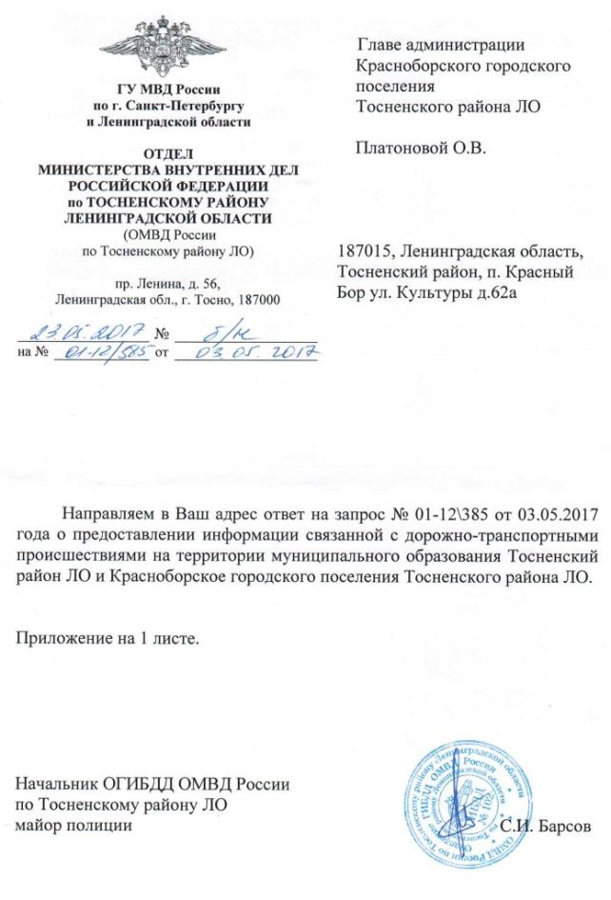

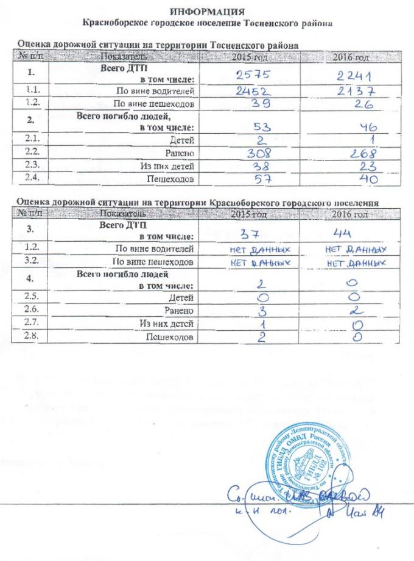

Приложение 2. Ответ УГИБДД ГУ МВД России по Санкт-Петербургу и ЛО о количестве транспортных средств.
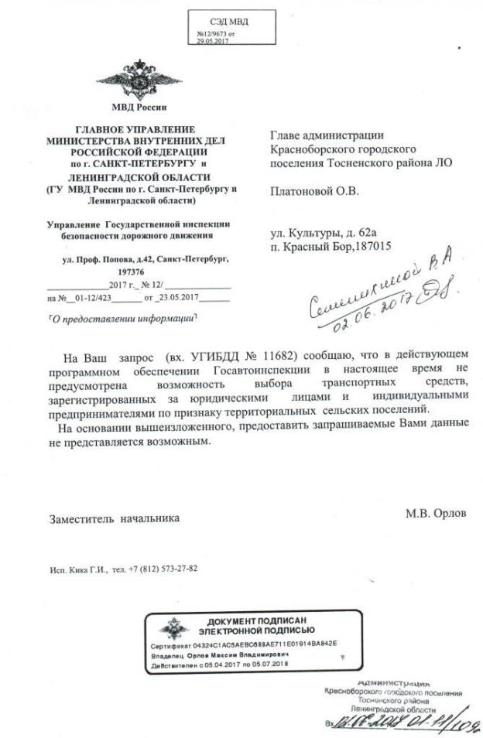

Приложение 3. Карта движения транспортных средств ЗАО «Фискарс Брандс Рус», ООО «Сотранс Сити», ООО «Радиус» и ООО «МЕГАПОЛИС».
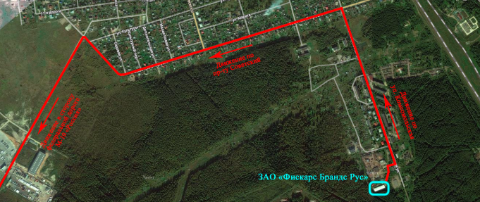

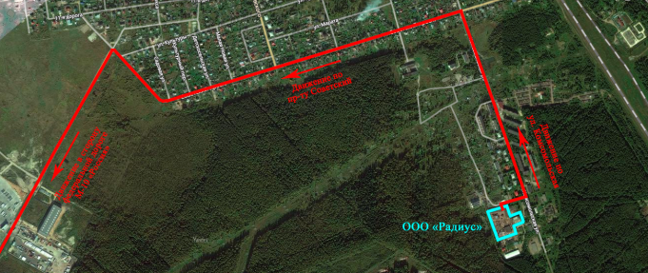

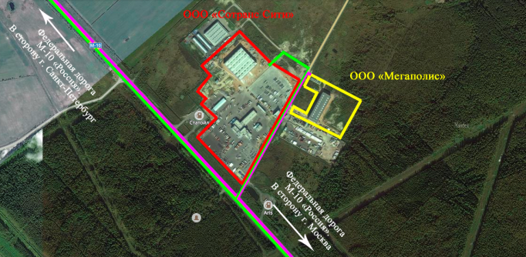

Приложение 4. Перспектива развития тротуарной сети.
- строительство
- реконструкция
Пешеходные дорожки до детского сада №28 по ул. Комсомольская
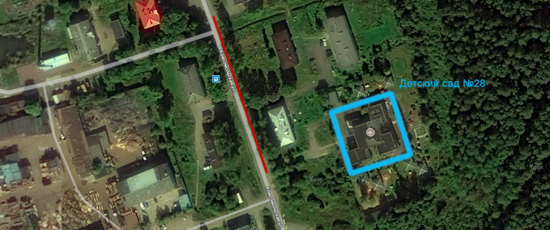

Пешеходные дорожки к школе МКОУ «Красноборская СОШ»
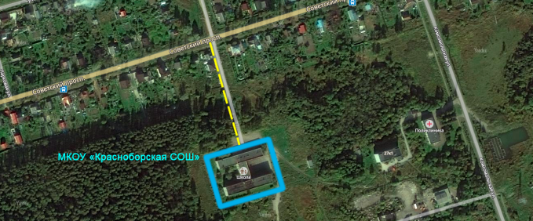

Пешеходная дорожка вдоль ул. 9 Дорога
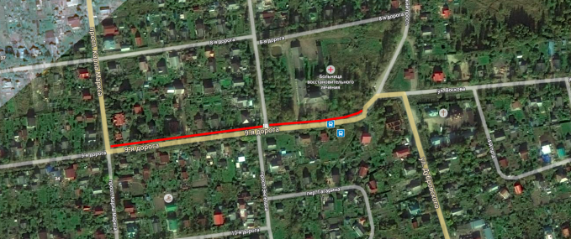
Пешеходная дорожка вдоль ул. Дубровского
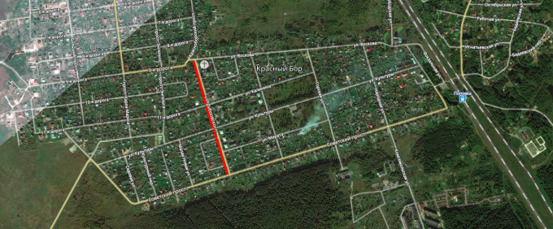

Пешеходная дорожка вдоль ул. Культуры
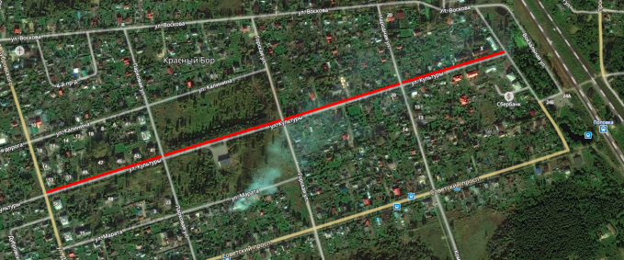

Пешеходная дорожка вдоль пр. К. Маркса
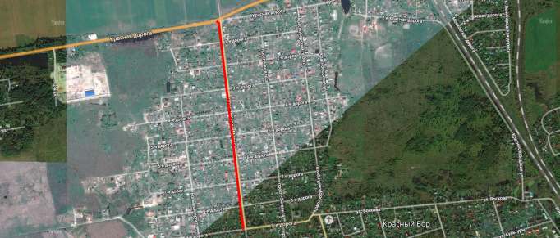

Пешеходная дорожка вдоль ул. Воскова (от ул. 9 Дорога до Привокзальной площади)
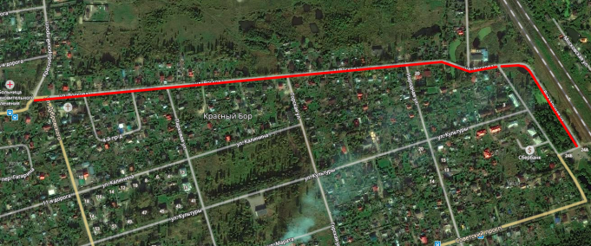
Пешеходная дорожка вдоль пр. Ленина
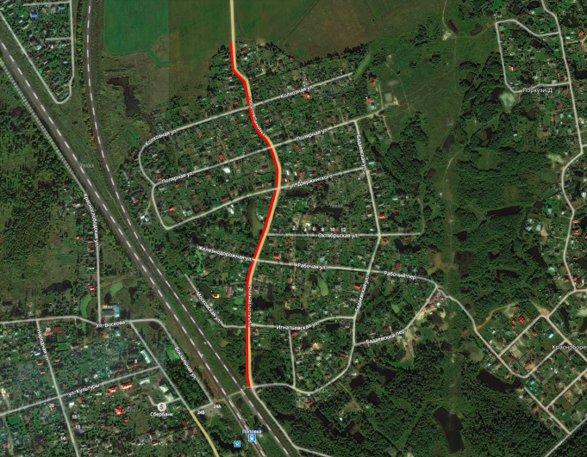
Пешеходная дорожка вдоль дороги «Ям-Ижора-Никольское»
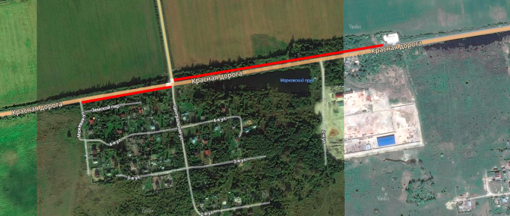

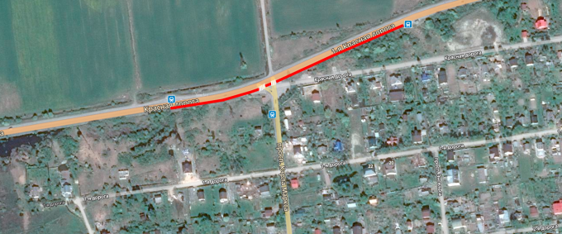

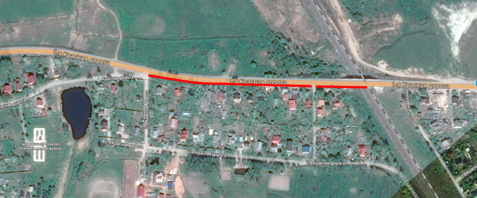

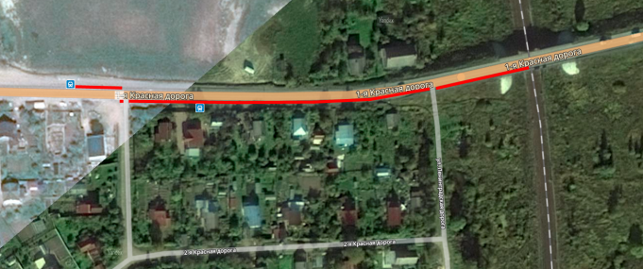

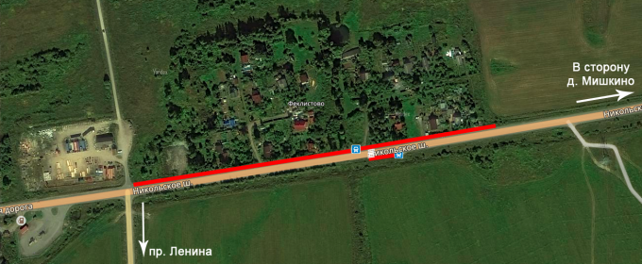

Приложение 5. Перспектива развития автомобильных стоянок.

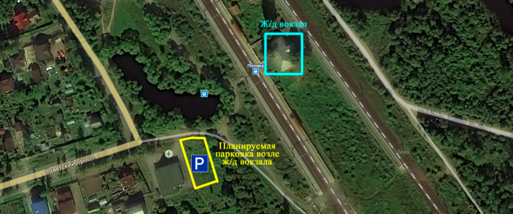

Парковка возле больницы восстановительного лечения
